**一、Linux入门概述**

2019年3月29日星期五

13:30

<<尚硅谷大数据技术之Linux基础.doc>><<尚硅谷大数据技术之Linux基础.xmind>>

**1.1 概述**

Linux内核最初只是由芬兰人林纳斯·托瓦兹（Linus Torvalds）在赫尔辛基大学上学时出于个人爱好而编写的。

Linux是一套免费使用和自由传播的类Unix操作系统，是一个基于POSIX和UNIX的多用户、多任务、支持多线程和多CPU的操作系统。Linux能运行主要的UNIX工具软件、应用程序和网络协议。它支持32位和64位硬件。Linux继承了Unix以网络为核心的设计思想，是一个性能稳定的多用户网络操作系统。

目前市面上较知名的发行版有：Ubuntu、RedHat、CentOS、Debain、Fedora、SuSE、OpenSUSE

**1.2 下载地址**

centos下载地址：

网易镜像：http://mirrors.163.com/centos/6/isos/

搜狐镜像：http://mirrors.sohu.com/centos/6/isos/

**1.3 Linux特点**

Linux里面一切皆是文件

Linux里面没有后缀名这一说

**1.4 Linux和Windows区别**

目前国内Linux更多的是应用与服务器上，而桌面操作系统更多使用的是window。主要区别如下。

|  |  |  |
| --- | --- | --- |
| 比较 | Window | Linux |
| 界面 | 界面统一，外壳程序固定所有Windows程序菜单几乎一致，快捷键也几乎相同 | 圆形界面风格依发布版本不同而不同，可能互不兼容。GNU/Linux的终端机是从UNIX传承下来，基本命令和操作方法也几乎一致。 |
| 驱动程序 | 驱动程序丰富，版本更新频繁。默认安装程序里面一般包含有该版本发布时流行的硬件驱动程序，之后所出的新硬件驱动依赖于硬件厂商提供。对于一些老硬件，如果没有了原配的驱动有时候很难支持。另外，有时硬件厂商未提供所需版本的Windows下的驱动，也会比较头痛。 | 由志愿者开发，由Linux核心开发小组发布，很多硬件厂商基于版本考虑并未提供驱动程序，尽管多数无需手动安装，但是涉及安装则相对复杂，使得新用户面对驱动程序问题会一筹莫展。但是在开源开发模式下，许多老硬件尽管在Windows下很难支持的也容易找到驱动。HP、Intel、AMD等硬件厂商逐步不同程序支持开源驱动，问题正在得到缓解。 |
| 使用 | 使用比较简单，容易入门。圆形化界面对没有计算机背景知识的用户使用十分有利。 | 圆形界面使用简单，容易入门。文字界面，需要学习才能掌握。 |
| 学习 | 系统构造复杂、变化频繁、且知识、技能淘汰快，深入学习困难 | 系统构造简单、稳定，且知识、技能传承性好，深入学习相对容易 |
| 软件 | 每一种特定功能可能都需要商业软件的支持，需要购买相应的授权 | 大部分软件都可以自由获取，同样功能的软件选择较少。 |

二、VM安装相关

2019年3月29日星期五

13:33

**安装VMWare虚拟机**

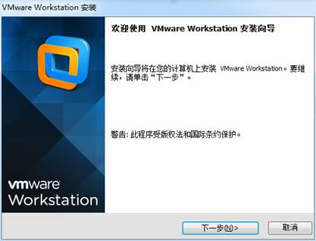

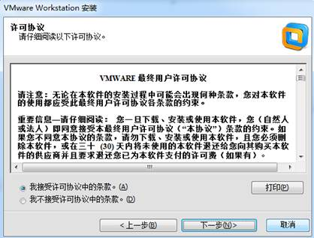

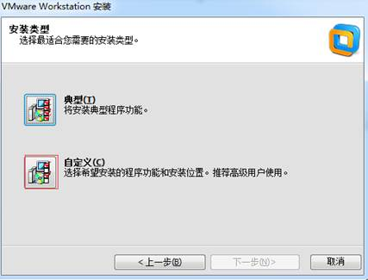

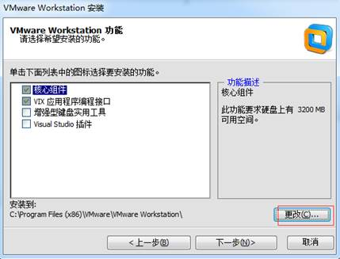

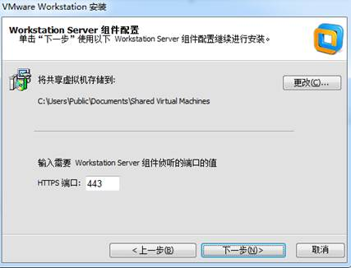

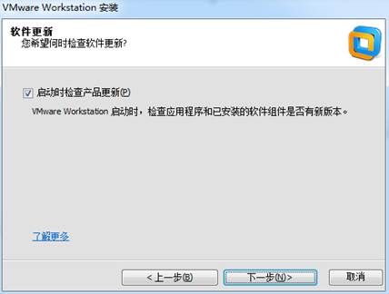

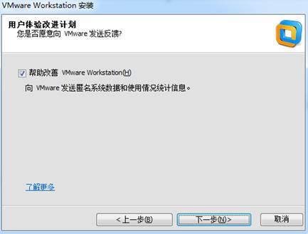

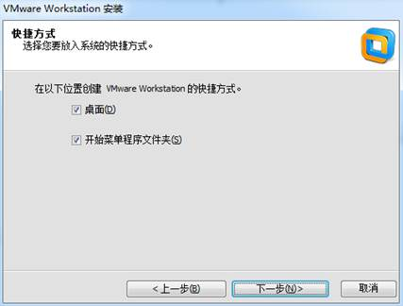

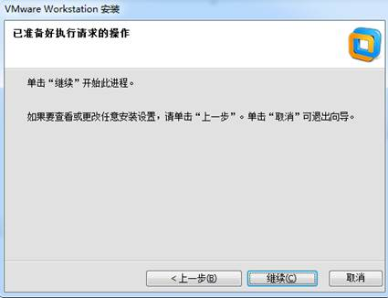

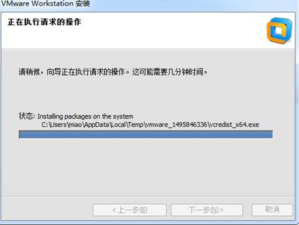

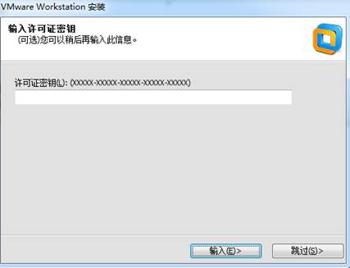

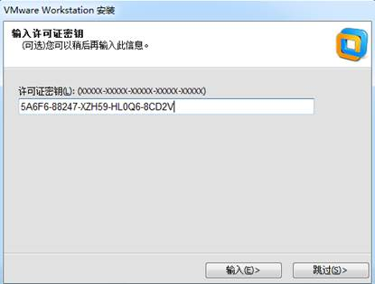

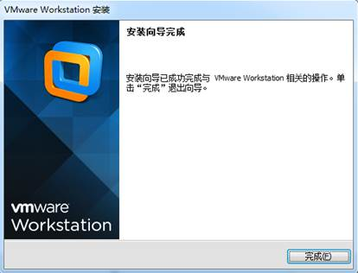

安装Centos

2019年3月29日星期五

13:33

尚硅谷大数据技术之安装CentOS

(作者：大海哥)

官网：[www.atguigu.com](http://www.atguigu.com)

* 1. 检查BIOS虚拟化支持

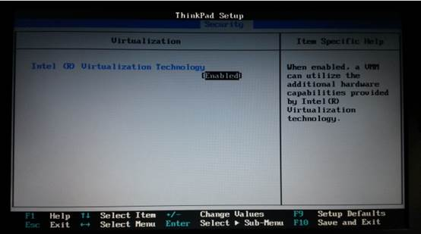

* 1. 新建虚拟机

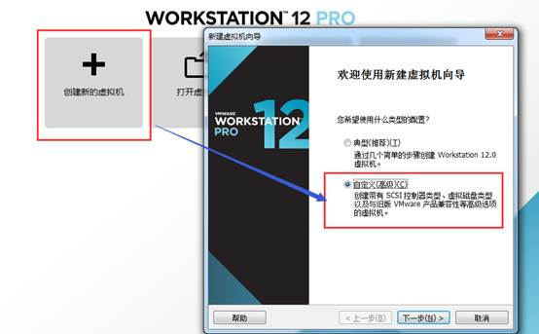

* 1. 新建虚拟机向导

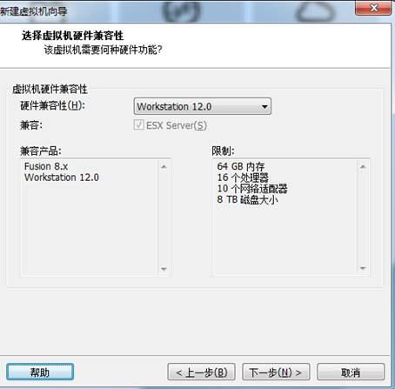

* 1. 创建虚拟空白光盘

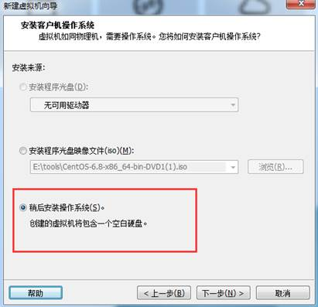

* 1. 安装Linux系统对应的CentOS版

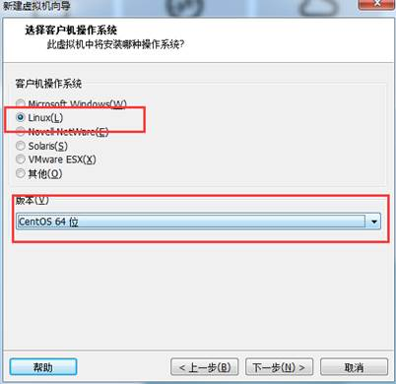

* 1. 虚拟机命名和定位磁盘位置

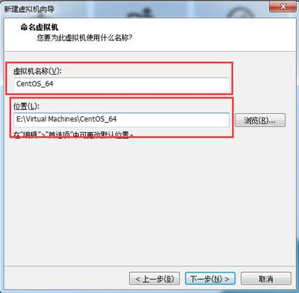

* 1. 处理器配置，看自己是否是双核、多核

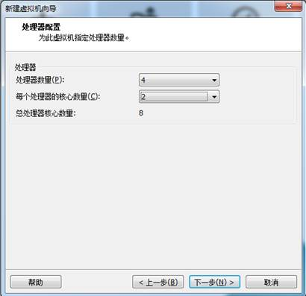

* 1. 设置内存为2GB

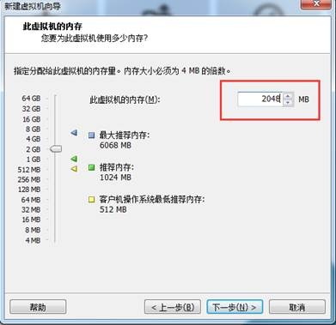

* 1. 网络设置NAT

* 1. 选择IO控制器类型

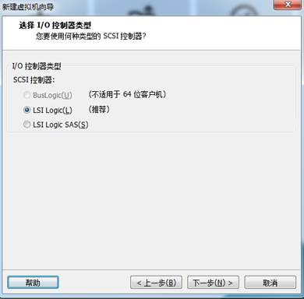

* 1. 选择磁盘类型

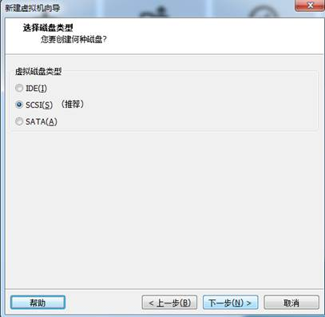

* 1. 新建虚拟磁盘

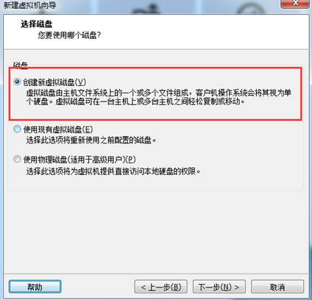

* 1. 设置磁盘容量

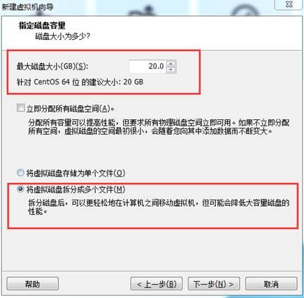

* 1. 你在哪里存储这个磁盘文件

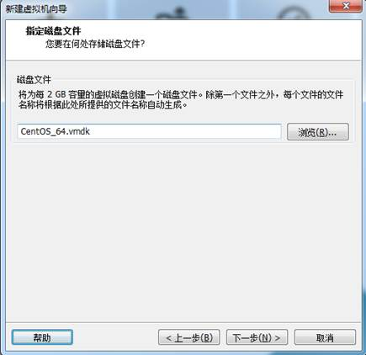

* 1. 新建虚拟机向导配置完成

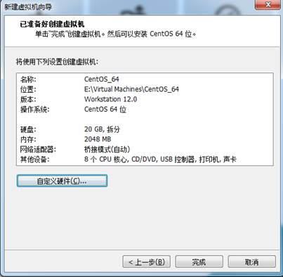

* 1. VM设置

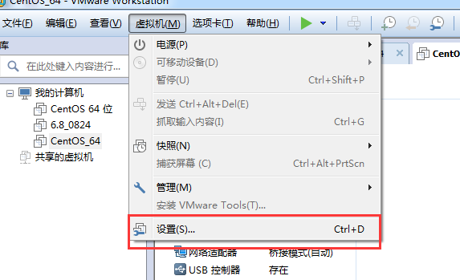

* 1. 加载ISO

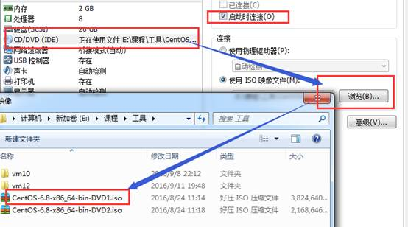

* 1. 加电并安装配置CentOS

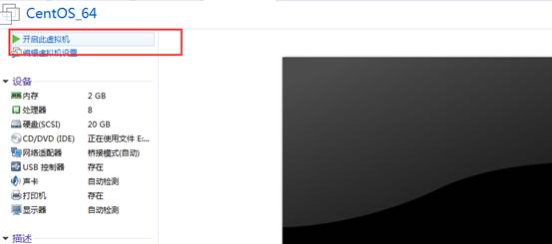

* 1. 加电后初始化欢迎进入页面

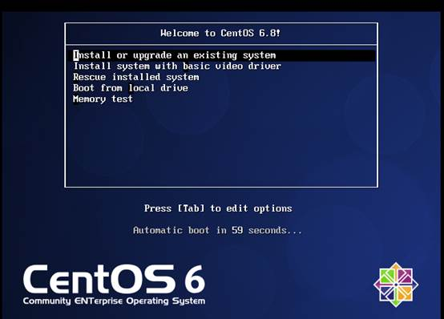

回车选择第一个开始安装配置，此外，在Ctrl+Alt可以实现Windows主机和VM之间窗口的切换

* 1. 是否对CD媒体进行测试，**直接跳过Skip**



* 1. CentOS欢迎页面，直接点击Next



* 1. 选择简体中文进行安装

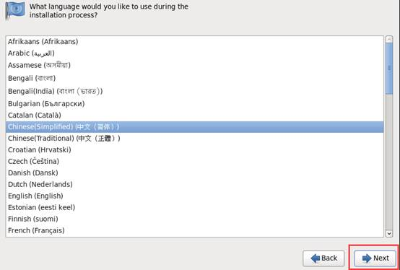

* 1. 选择语言键盘

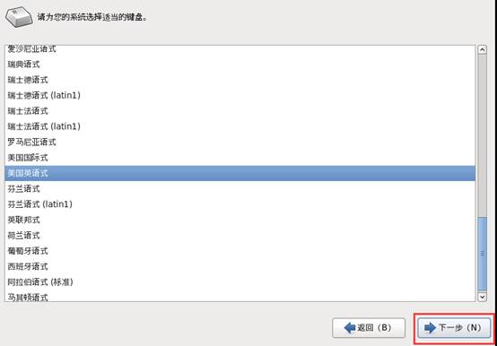

23 选择存储设备



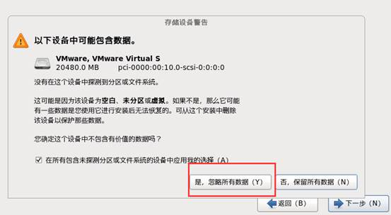

* 1. 给计算机起名

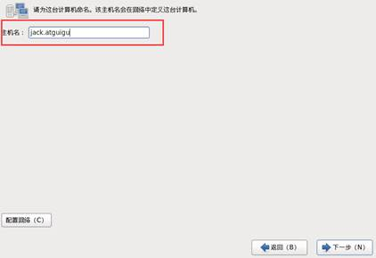

* 1. 设置网络环境

安装成功后再设置。

* 1. 选择时区

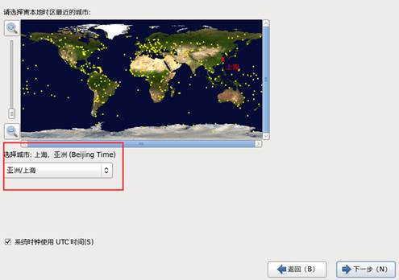

* 1. 设置root密码 （一定记住）

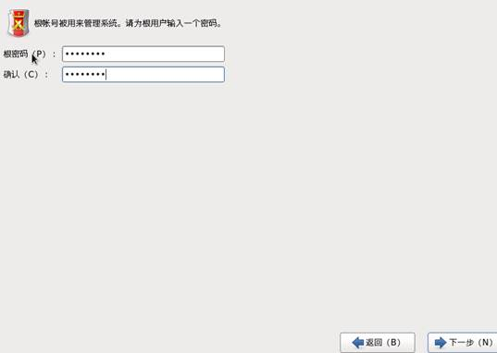

* 1. 硬盘分区-1

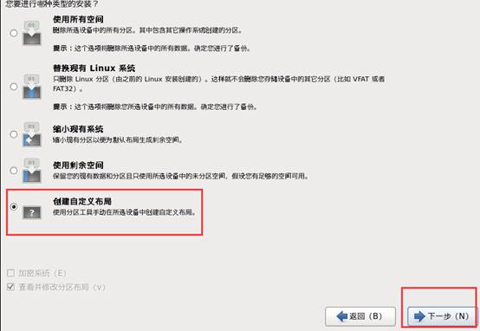

* 1. 根分区新建

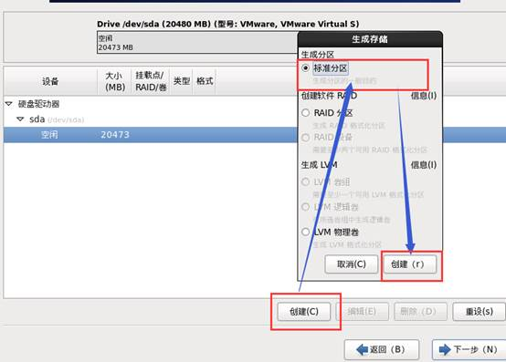

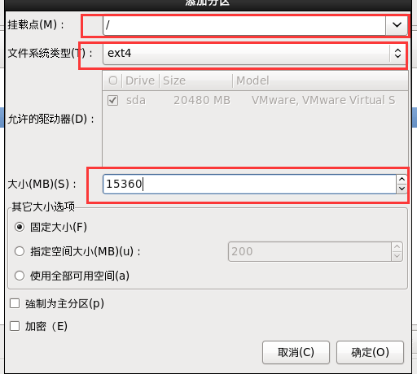

* + Boot

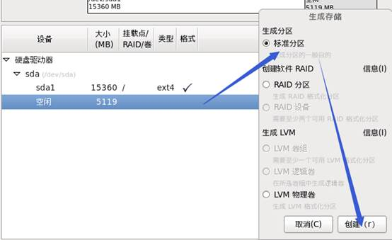

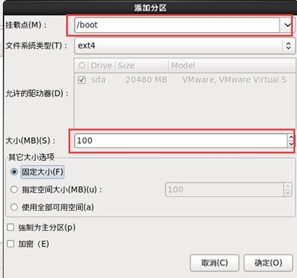

* + swap分区设置

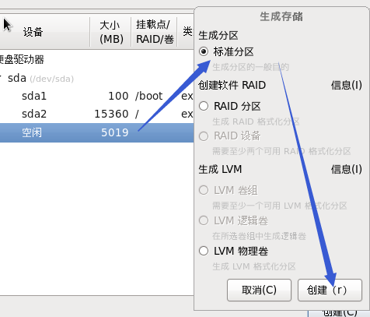

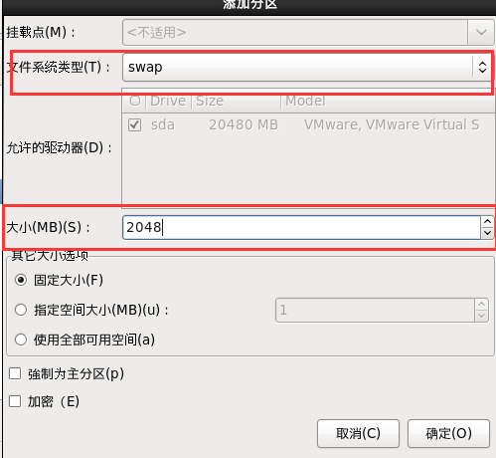

* + 分区完成

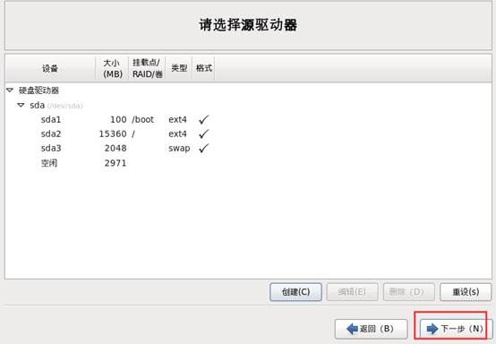

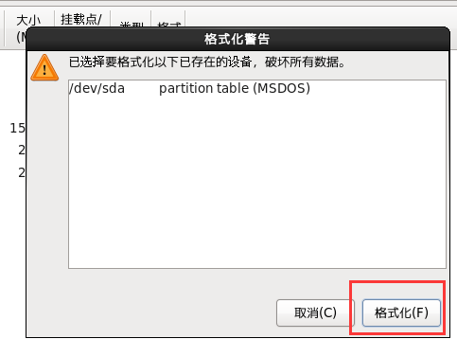

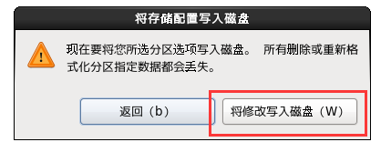

* + 程序引导，直接下一步

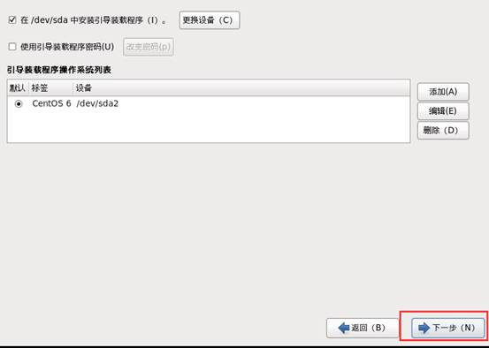

* 1. 现在定制系统软件

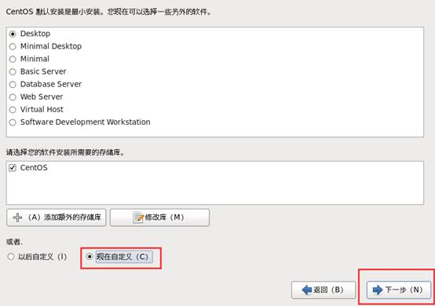

* 1. Web环境

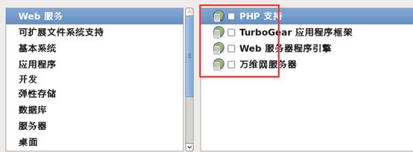

* 1. 可扩展文件系统支持

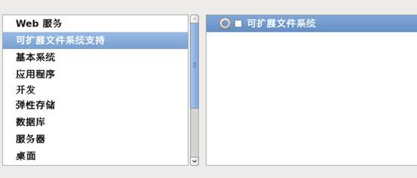

* 1. 基本系统

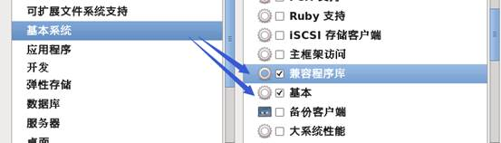

* 1. 应用程序

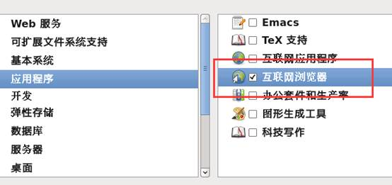

* 1. 开发、弹性存储、数据库、服务器

可以都不勾，有需要，以后使用中有需要再手动安装

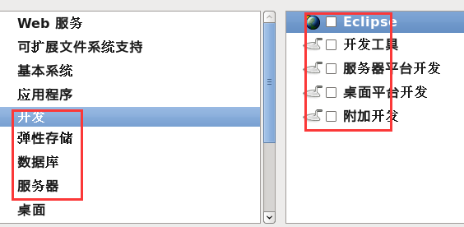

* 1. 桌面

除了KDE，其他都选就可以了。

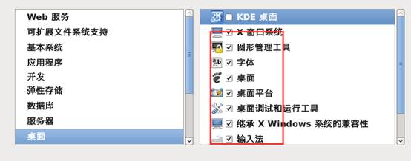

* 1. 语言支持

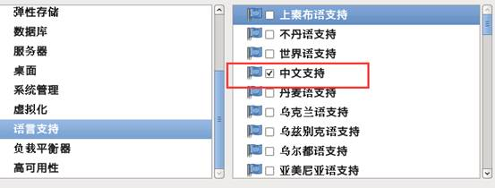

* 1. 系统管理、虚拟化、负载平衡器、高可用性可以都不选

* 1. 完成配置，开始安装CentOS



* 1. 等待安装完成，等待等待等待等待……20分钟左右

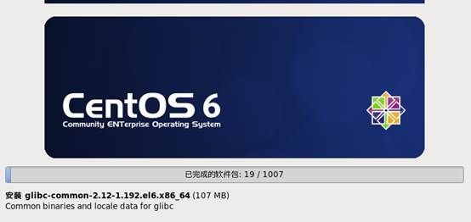

* 1. 安装完成，重新引导

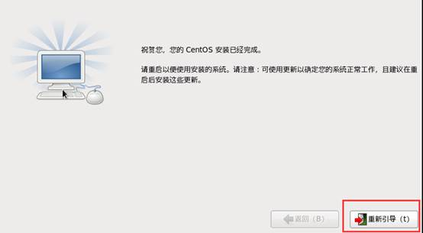

* 1. 欢迎引导页面



* 1. 许可证

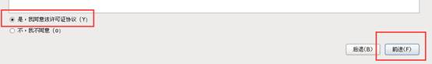

* 1. 创建用户，可以先不创建，用root账户登录就行

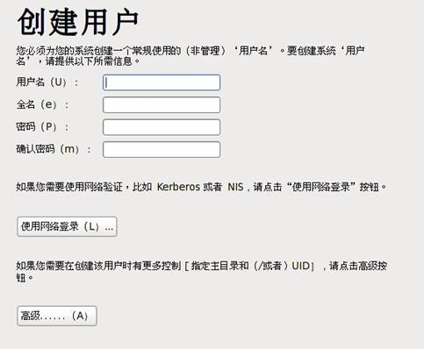

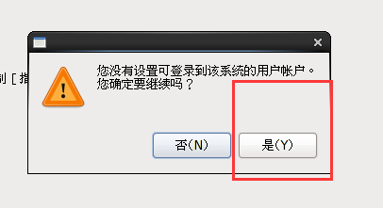

* 1. 时间和日期

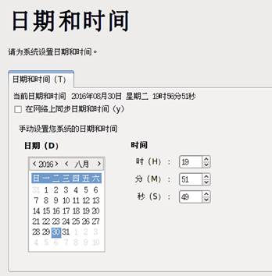

* 1. Kdump,去掉

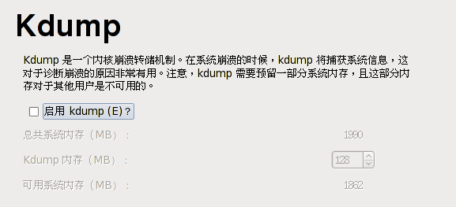

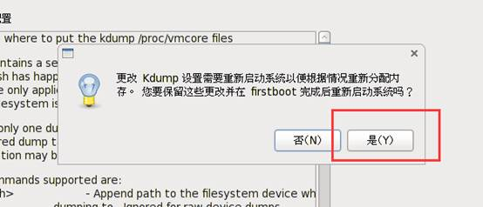

* 1. 重启后用root登录

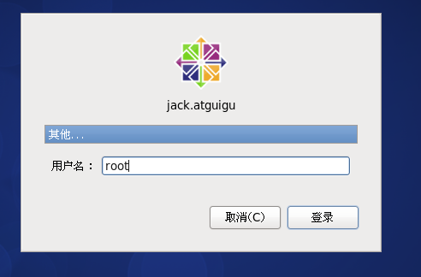

**安装VMTools工具**

2019年3月29日星期五

13:35

1）什么是VMtools

VM tools顾名思义就是Vmware的一组工具。主要用于虚拟主机显示优化与调整，另外还可以方便虚拟主机与本机的交互，如允许共享文件夹，甚至可以直接从本机向虚拟主机拖放文件、鼠标无缝切换、显示分辨率调整等，十分实用。

2）先启动CentOS并成功登录如下图，发现底部提示且窗口中等大小，准备安装

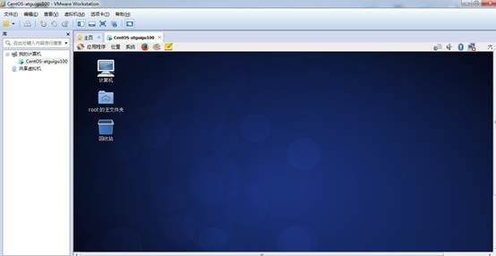

3）选择虚拟机菜单栏--安装VMware tools

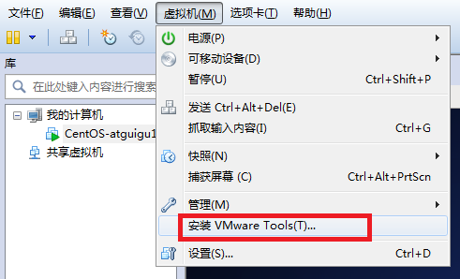

4）光驱自动挂载VMTools

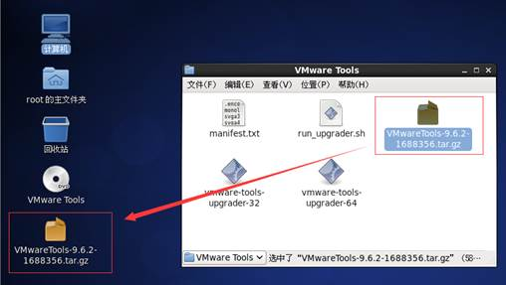

5）右键解压VMwaretools-9.6.2-1688356.tar.gz

进入文件夹并确认看到vmware-install.pl文件

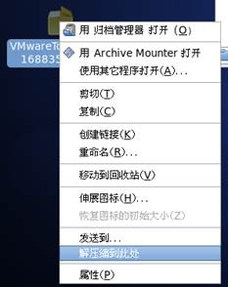

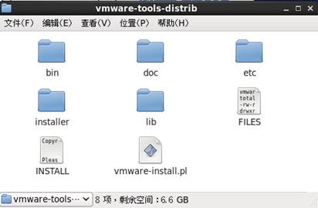

6）运行vmware-install.pl文件

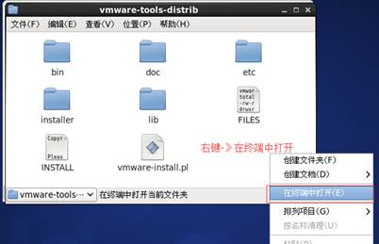

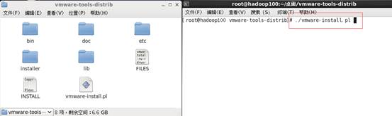

最后用“./vmware-install.pl”命令来运行该安装程序，然后根据屏幕提示一路回车。到此整个安装过程算是完成了。

7）直接按到/dev/hdc...停止为止，安装完成

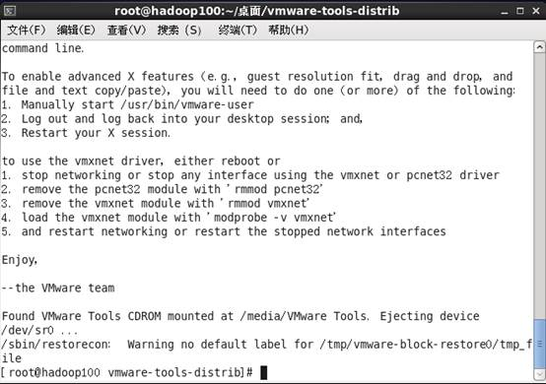

8）重启CentOS, 这时候屏幕变成全屏了



9）设置共享文件夹，实现Windows ←--------→CentOS文件共享

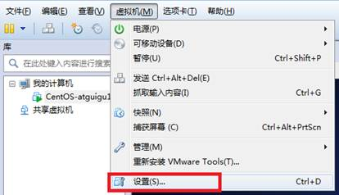

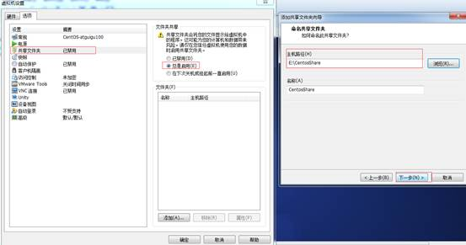

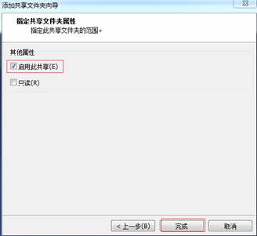

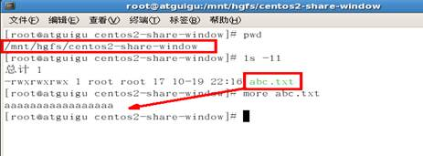

**2.4 虚拟机屏幕保护设置**

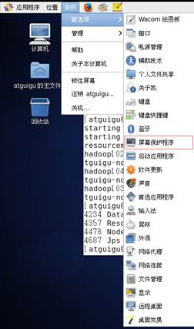

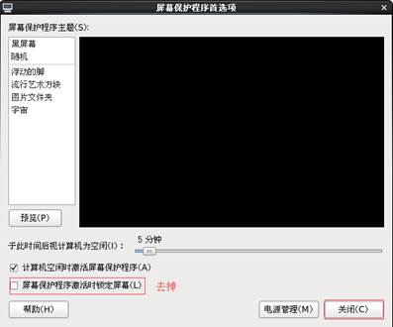

**2.5 IVT虚拟化支持**

1）异常情况

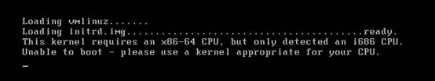

graphic

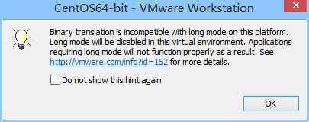

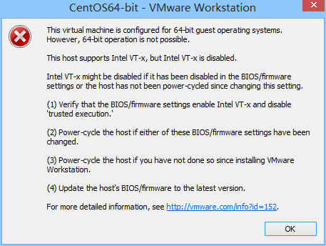

2）宿主机BIOS设置中的硬件虚拟化被禁用了

需要打开笔记本BIOS中的IVT对虚拟化的支持

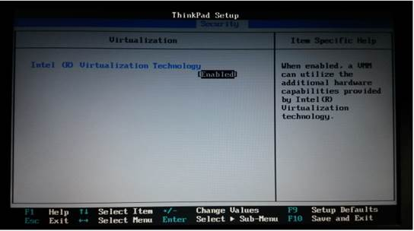

**三、Linux目录结构**

2019年3月29日星期五

13:36

**3.1 概览**

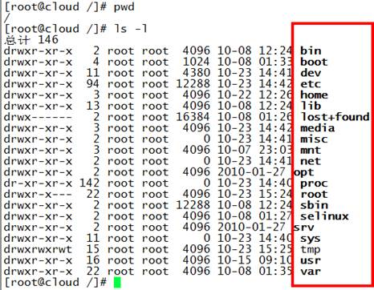

**3.2 树状目录结构**

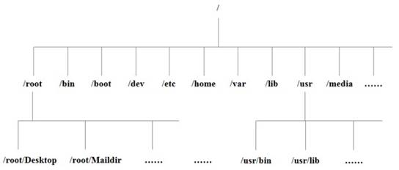

/bin：是Binary的缩写，这个目录存放着系统必备执行命令

/boot：这里存放的是启动Linux时使用的一些核心文件，包括一些连接文件以及镜像文件，自己的安装别放这里

/dev：Device(设备)的缩写，该目录下存放的是Linux的外部设备，在Linux中访问设备的方式和访问文件的方式是相同的。

/etc：所有的系统管理所需要的配置文件和子目录。

/home：存放普通用户的主目录，在Linux中每个用户都有一个自己的目录，一般该目录名是以用户的账号命名的。

/lib：系统开机所需要最基本的动态连接共享库，其作用类似于Windows里的DLL文件。几乎所有的应用程序都需要用到这些共享库。

/lost+found：这个目录一般情况下是空的，当系统非法关机后，这里就存放了一些文件。

/media：linux系统会自动识别一些设备，例如U盘、光驱等等，当识别后，linux会把识别的设备挂载到这个目录下。

/misc: 该目录可以用来存放杂项文件或目录，即那些用途或含义不明确的文件或目录可以存放在该目录下。

/mnt：系统提供该目录是为了让用户临时挂载别的文件系统的，我们可以将光驱挂载在/mnt/上，然后进入该目录就可以查看光驱里的内容了。

/net  存放着和网络相关的一些文件.

/opt：这是给主机额外安装软件所摆放的目录。比如你安装一个ORACLE数据库则就可以放到这个目录下。默认是空的。

/proc：这个目录是一个虚拟的目录，它是系统内存的映射，我们可以通过直接访问这个目录来获取系统信息。

/root：该目录为系统管理员，也称作超级权限者的用户主目录。

/sbin：s就是Super User的意思，这里存放的是系统管理员使用的系统管理程序。

/selinux：这个目录是Redhat/CentOS所特有的目录，Selinux是一个安全机制，类似于windows的防火墙

/srv：service缩写，该目录存放一些服务启动之后需要提取的数据。

/sys： 这是linux2.6内核的一个很大的变化。该目录下安装了2.6内核中新出现的一个文件系统 sysfs 。

/tmp：这个目录是用来存放一些临时文件的。

/usr： 这是一个非常重要的目录，用户的很多应用程序和文件都放在这个目录下，类似与windows下的program files目录。

/var：这个目录中存放着在不断扩充着的东西，我们习惯将那些经常被修改的目录放在这个目录下。包括各种日志文件。

**四、VI/VIM编辑器**

2019年3月29日星期五

13:36

**4.1 概述**

所有的 Unix Like 系统都会内建 vi 文书编辑器，其他的文书编辑器则不一定会存在。但是目前我们使用比较多的是 vim 编辑器。

Vim 具有程序编辑的能力，可以主动的以字体颜色辨别语法的正确性，方便程序设计。Vim是从 vi 发展出来的一个文本编辑器。代码补完、编译及错误跳转等方便编程的功能特别丰富，在程序员中被广泛使用。

简单的来说vi 是老式的字处理器，不过功能已经很齐全了，但是还是有可以进步的地方。vim 则可以说是程序开发者的一项很好用的工具。连vim 的官方网站 (<http://www.vim.org>) 自己也说 vim 是一个程序开发工具而不是文字处理软件。

**4.2 测试数据准备**

C:\66740AE5\3F966302-E9E5-4360-AAF9-F359FC01EFA6.files\image093.png

**4.3 一般模式**

以 vi 打开一个档案就直接进入一般模式了(这是默认的模式)。在这个模式中， 你可以使用『上下左右』按键来移动光标，你可以使用『删除字符』或『删除整行』来处理档案内容， 也可以使用『复制、贴上』来处理你的文件数据。

**常用语法**

1）yy （功能描述：复制光标当前一行）

y数字y （功能描述：复制一段(从第几行到第几行)）

2）p （功能描述：箭头移动到目的行粘贴）

3）u （功能描述：撤销上一步）

4）dd （功能描述：删除光标当前行）

d数字d （功能描述：删除光标(含)后多少行）

5）x （功能描述：删除一个字母，相当于del）

X （功能描述：删除一个字母，相当于Backspace）

6）yw （功能描述：复制一个词）

7）dw （功能描述：删除一个词）

8）shift+^ （功能描述：移动到行头）

9）shift+$ （功能描述：移动到行尾）

10）1+shift+g （功能描述：移动到页头，数字）

11）shift+g （功能描述：移动到页尾）

12）数字N+shift+g （功能描述：移动到目标行）

**4.4 编辑模式**

在一般模式中可以进行删除、复制、贴上等等的动作，但是却无法编辑文件内容的！ 要等到你按下『i, I, o, O, a, A, r, R』等任何一个字母之后才会进入编辑模式。

注意了！通常在 Linux 中，按下这些按键时，在画面的左下方会出现『INSERT 或 REPLACE 』的字样，此时才可以进行编辑。而如果要回到一般模式时， 则必须要按下『Esc』这个按键即可退出编辑模式。

**常用语法**

1）进入编辑模式

（1）i 当前光标前

（2）a 当前光标后

（3）o 当前光标行的下一行

2）退出编辑模式

按『Esc』键

**4.5 指令模式**

在一般模式当中，输入『 : / ?』3个中的任何一个按钮，就可以将光标移动到最底下那一行。

在这个模式当中， 可以提供你『搜寻资料』的动作，而读取、存盘、大量取代字符、离开 vi 、显示行号等动作是在此模式中达成的！

**常用语法**

1）基本语法

（1）: 选项

选项：

w 保存

q 退出

！ 感叹号强制执行

（2）/ 查找，/被查找词，n是查找下一个，shift+n是往上查找

（3）? 查找，?被查找词，n是查找上一个，shift+n是往下查找

2）案例

:wq! 强制保存退出

**五、系统管理操作**

2019年3月29日星期五

13:37

**五、系统管理操作**

**5.1 查看网络IP和网关**

1）查看虚拟网络编辑器

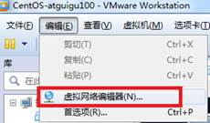

2）修改ip地址

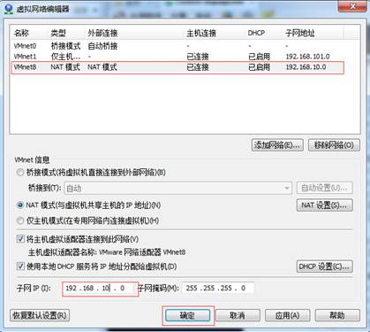

3）查看网关

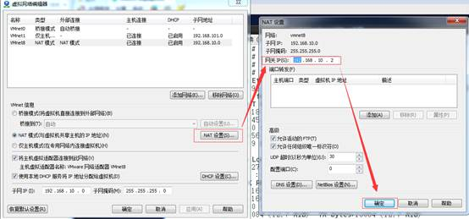

**5.2 配置网络ip地址**

0）查看当前ip基本语法：

[root@hadoop102 /]# ifconfig

1）在终端命令窗口中输入

[root@hadoop102 /]#vim /etc/udev/rules.d/70-persistent-net.rules

进入如下页面，删除eth0该行；将eth1修改为eth0，同时复制物理ip地址

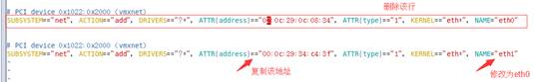

2）修改IP地址

[root@hadoop102 /]#vim /etc/sysconfig/network-scripts/ifcfg-eth0

需要修改的内容有5项：

IPADDR=192.168.11.106

GATEWAY=192.168.11.2

ONBOOT=yes

BOOTPROTO=static

DNS1=8.8.8.8

（1）修改前

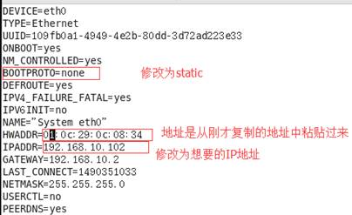

（2）修改后

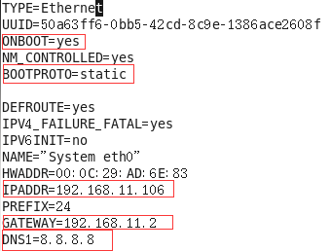

：wq 保存退出

3）执行service network restart

C:\66740AE5\3F966302-E9E5-4360-AAF9-F359FC01EFA6.files\image100.jpg

4）如果报错，reboot，重启虚拟机

**5.3 配置主机名**

0）查看主机名基本语法：

[root@hadoop102 /]#hostname

1）修改linux的hosts文件

（1）进入Linux系统查看本机的主机名。通过hostname命令查看

[root@hadoop ~]# hostname

hadoop1.atguigu.com

（2）如果感觉此主机名不合适，我们可以进行修改。通过编辑/etc/sysconfig/network文件

[root@hadoop102 /]# vi /etc/sysconfig/network

文件中内容

NETWORKING=yes

NETWORKING_IPV6=no

HOSTNAME= hadoop102

注意：主机名称不要有“_”下划线

（3）打开此文件后，可以看到主机名。修改此主机名为我们想要修改的主机名hadoop102。

（4）保存退出。

（5）打开/etc/hosts

[root@hadoop102 /]# vim /etc/hosts

添加如下内容

192.168.11.102 hadoop102

（6）并重启设备，重启后，查看主机名，已经修改成功

2）修改window7的hosts文件

（1）进入C:\Windows\System32\drivers\etc路径

（2）打开hosts文件并添加如下内容

192.168.11.101 hadoop101

192.168.11.102 hadoop102

192.168.11.103 hadoop103

192.168.11.104 hadoop104

192.168.11.105 hadoop105

192.168.11.106 hadoop106

192.168.11.107 hadoop107

192.168.11.108 hadoop108

**5.4 防火墙**

1）基本语法：

service iptables status （功能描述：查看防火墙状态）

chkconfig iptables –list （功能描述：查看防火墙开机启动状态）（双横线）

service iptables stop （功能描述：临时关闭防火墙）

chkconfig iptables off （功能描述：关闭防火墙开机启动）

chkconfig iptables on （功能描述：开启防火墙开机启动）

2）扩展

Linux系统有7个运行级别(runlevel)

运行级别0：系统停机状态，系统默认运行级别不能设为0，否则不能正常启动

运行级别1：单用户工作状态，root权限，用于系统维护，禁止远程登陆

运行级别2：多用户状态(没有NFS)

运行级别3：完全的多用户状态(有NFS)，登陆后进入控制台命令行模式

运行级别4：系统未使用，保留

运行级别5：X11控制台，登陆后进入图形GUI模式

运行级别6：系统正常关闭并重启，默认运行级别不能设为6，否则不能正常启动

**5.5 关机重启**

在linux领域内大多用在服务器上，很少遇到关机的操作。毕竟服务器上跑一个服务是永无止境的，除非特殊情况下，不得已才会关机 。

正确的关机流程为：sync > shutdown > reboot > halt

1）基本语法：

（1）sync   （功能描述：将数据由内存同步到硬盘中）

（2）shutdown [选项] 时间

选项：

-h：关机

-r：重启

（3）halt （功能描述：关闭系统，等同于shutdown –h now 和 poweroff）

（4）reboot （功能描述：就是重启，等同于 shutdown –r now）

2）案例

（1）将数据由内存同步到硬盘中

[root@hadoop102 /]#sync

（2）计算机将在10分钟后关机，并且会显示在登录用户的当前屏幕中

[root@hadoop102 /]#shutdown –h 10 ‘This server will shutdown after 10 mins’

（3）立马关机

[root@hadoop102 /]# shutdown –h now

（4）系统立马重启

[root@hadoop102 /]# shutdown –r now

（5）重启（等同于 shutdown –r now）

[root@hadoop102 /]# reboot

（6）关机（等同于shutdown –h now 和 poweroff）

[root@hadoop102 /]#halt

注意：不管是重启系统还是关闭系统，首先要运行sync命令，把内存中的数据写到磁盘中。

**5.6 找回root密码**

重新安装系统吗？当然不用！进入单用户模式更改一下root密码即可。

 1）重启Linux，见到下图，在3秒钟之内按下回车



2）三秒之内要按一下回车，出现如下界面

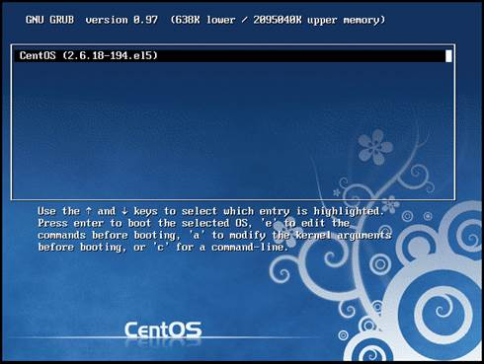

3）按下e键就可以进入下图

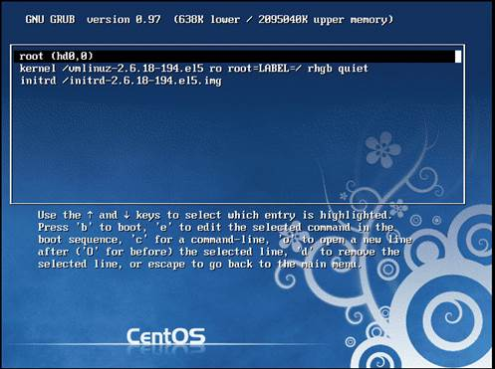

4）移动到下一行，再次按e键

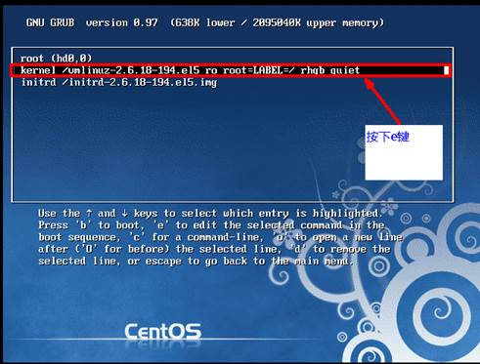

5）移动到下一行，进行修改

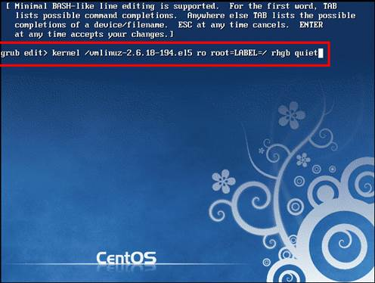

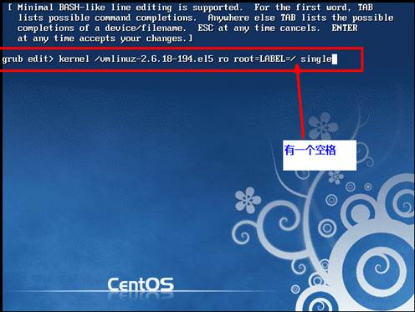

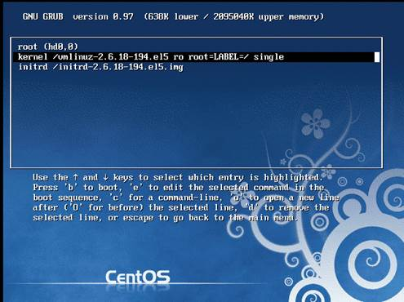

修改完成后回车键，然后按b键进行重新启动进入系统

6）移动到下一行，进行修改

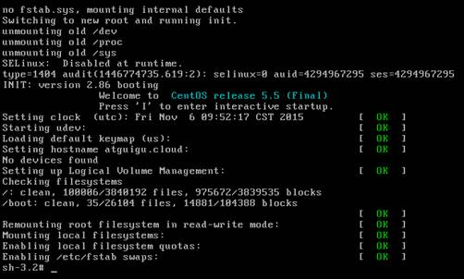

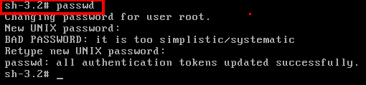

最终修改完密码，reboot一下即可。

**六、远程登录**

2019年3月29日星期五

13:38

**6.1 安装SecureCRT**

Linux远程登录及相关工具介绍

Linux一般作为服务器使用，而服务器一般放在机房，你不可能在机房操作你的Linux服务器。这时我们就需要远程登录到Linux服务器来管理维护系统。

Linux系统中是通过SSH服务实现的远程登录功能，默认ssh服务端口号为 22。Window系统上 Linux 远程登录客户端有SecureCRT, Putty, SSH Secure Shell,XShell等

1）安装步骤

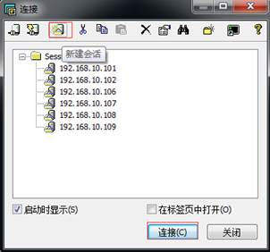

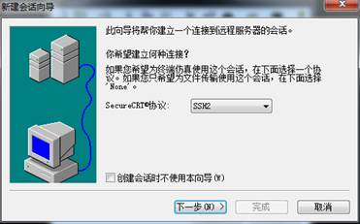

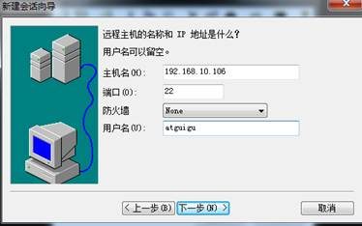

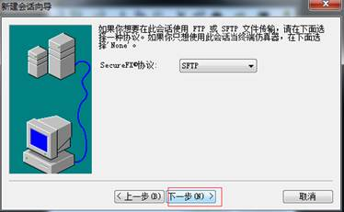

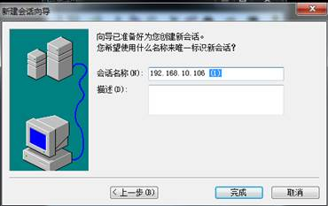

2）操作

（1）鼠标选中即为复制

（2）鼠标右键即为粘贴

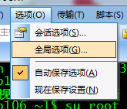

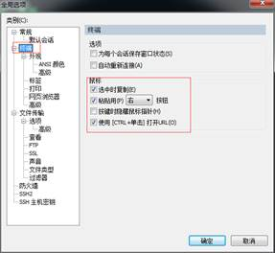

**6.2 SecureCRT中文乱码解决方法**

1）重新查看会话，是否中文显示正常

2）依然无法正常显示中文，可能是由于Linux系统中默认的字符编码非UTF8所致

用root用户登录。输入cat /etc/sysconfig/i18n

如果安装系统为中文系统，则修改【LANG=“zh_CN.UTF-8”】

如果安装系统为英文系统，则修改【LANG=“en_US.UTF-8”】

保存文件。 断开SSH，重新登录。就正常了

下面是修改后的查看

[root@hadoop100 ~]# cat /etc/sysconfig/i18n

LANG="zh_CN.UTF-8"

3）调整设置CRT解决

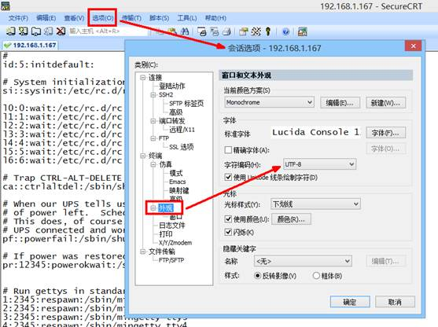

**七、常用基本命令**

2019年3月29日星期五

13:38

**7.1 帮助命令**

**7.1.1 man 获得帮助信息**

1）基本语法：

man [命令或配置文件] （功能描述：获得帮助信息）

（1）显示说明

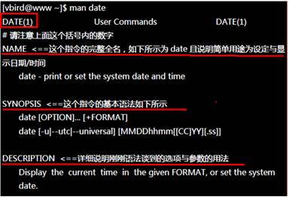

NAME  命令的名称和单行描述

SYNOPSIS 怎样使用命令

DESCRIPTION 命令功能的深入讨论

EXAMPLES  怎样使用命令的例子

SEE ALSO  相关主题（通常是手册页）

（2）数字说明q

1.用户在shell环境中可以操作的命令或是可执行的文件

2.系统内核(kernel)可以调用的函数

3.常用的函数or函数库

4.设备配置文件

5.配置文件的格式

6.游戏相关

7.linux网络协议和文件系统

8.系统管理员可以用的命令

9.跟内核有关系的文件

2）案例

[root@hadoop106 home]# man ls

**7.1.2 help 获得shell内置命令的帮助信息**

1）基本语法：

help 命令 （功能描述：获得shell内置命令的帮助信息）

2）案例：

[root@hadoop101 bin]# help cd

**7.1.3 常用快捷键**

1）ctrl + c：停止进程

2）ctrl+l：清屏

3）ctrl + q：退出

4）善于用tab键

5）上下键：查找执行过的命令

6）ctrl +alt：linux和Windows之间切换

**7.2 文件目录类**

**7.2.1 pwd 显示当前工作目录的绝对路径**

1）基本语法：

pwd （功能描述：显示当前工作目录的绝对路径）

2）案例

[root@hadoop106 home]# pwd

/home

**7.2.2 ls 列出目录的内容**

1）基本语法：

ls [选项] [目录或是文件]

选项：

-a ：全部的文件，连同隐藏档( 开头为 . 的文件) 一起列出来(常用)

-l ：长数据串列出，包含文件的属性与权限等等数据；(常用)

 每行列出的信息依次是： 文件类型与权限 链接数 文件属主 文件属组 文件大小用byte来表示 建立或最近修改的时间 名字

2）案例

[atguigu@hadoop101 ~]$ ls -al

总用量 44

drwx------. 5 atguigu atguigu 4096 5月 27 15:15 .

drwxr-xr-x. 3 root root 4096 5月 27 14:03 ..

drwxrwxrwx. 2 root root 4096 5月 27 14:14 hello

-rwxrw-r--. 1 atguigu atguigu 34 5月 27 14:20 test.txt

**7.2.3 mkdir 创建一个新的目录**

1）基本语法：

mkdir [-p] 要创建的目录

选项：

-p：创建多层目录

2）案例

[root@hadoop106 opt]# mkdir test

[root@hadoop106 opt]# mkdir -p user/atguigu

**7.2.4 rmdir 删除一个空的目录**

1）基本语法：

rmdir 要删除的空目录

2）案例

[root@hadoop106 opt]# mkdir test

[root@hadoop106 opt]# rmdir test

**7.2.5 touch 创建空文件**

1）基本语法：

touch 文件名称

2）案例

[root@hadoop106 opt]# touch test.java

**7.2.6 cd 切换目录**

1）基本语法：

（1）cd 绝对路径

（2）cd 相对路径

（3）cd ~或者cd （功能描述：回到自己的家目录）

（4）cd - （功能描述：回到上一次所在目录）

（5）cd .. （功能描述：回到当前目录的上一级目录）

（6）cd -P （功能描述：跳转到实际物理路径，而非快捷方式路径）

2）案例

（1）使用 mkdir 命令创建atguigu目录

[root@www ~]# mkdir atguigu

（2）使用绝对路径切换到atguigu目录

[root@www ~]# cd /root/atguigu/

（3）使用相对路径切换到atguigu目录

[root@www ~]# cd ./atguigu/

（4）表示回到自己的家目录，亦即是 /root 这个目录

[root@www atguigu]# cd ~

（5）cd- 回到上一次所在目录

[root@www atguigu]# cd -

（6）表示回到当前目录的上一级目录，亦即是 /root 的上一级目录的意思；

[root@www ~]# cd ..

**7.2.7 cp 复制文件或目录**

1）基本语法：

（1）cp source dest （功能描述：复制source文件到dest）

（2）cp -r sourceFolder targetFolder （功能描述：递归复制整个文件夹）

2）案例

（1）复制文件

[root@hadoop106 opt]# cp test.java test

（2）递归复制整个文件夹

[root@hadoop106 opt]# cp -r test test1

**7.2.8 rm 移除文件或目录**

1）基本语法

（1）rmdir deleteEmptyFolder （功能描述：删除空目录）

（2）rm -rf deleteFile （功能描述：递归删除目录中所有内容）

2）案例

1）删除空目录

[root@hadoop106 opt]# rmdir test

2）递归删除目录中所有内容

[root@hadoop106 opt]# rm -rf test1

**7.2.9 mv 移动文件与目录或重命名**

1）基本语法：

（1）mv oldNameFile newNameFile （功能描述：重命名）

（2）mv /temp/movefile /targetFolder （功能描述：移动文件）

2）案例：

1）重命名

[root@hadoop106 opt]# mv test.java test1.java

2）移动文件

[root@hadoop106 opt]# mv test1.java test1

**7.2.10 cat 查看文件内容**

查看文件内容，从第一行开始显示。

1）基本语法

cat [选项] 要查看的文件

选项：

-A ：相当于 -vET 的整合选项，可列出一些特殊字符而不是空白而已；

-b ：列出行号，仅针对非空白行做行号显示，空白行不标行号！

-E ：将结尾的断行字节 $ 显示出来；

-n ：列出行号，连同空白行也会有行号，与 -b 的选项不同；

-T ：将 [tab] 按键以 ^I 显示出来；

-v ：列出一些看不出来的特殊字符

2）案例

[atguigu@hadoop101 ~]$ cat -A test.txt

hellda $

dasadf ^I$

da^I^I^I$

das$

**7.2.11 tac查看文件内容**

查看文件内容，从最后一行开始显示，可以看出 tac 是 cat 的倒著写。

1）基本语法：

tac [选项参数] 要查看的文件

2）案例

[root@hadoop106 test1]# cat test1.java

hello

atguigu

atguigu1

[root@hadoop106 test1]# tac test1.java

atguigu1

atguigu

hello

**7.2.12 more 查看文件内容**

查看文件内容，一页一页的显示文件内容。

1）基本语法：

more 要查看的文件

2）功能使用说明

空白键 (space)：代表向下翻一页；

Enter:代表向下翻『一行』；

q:代表立刻离开 more ，不再显示该文件内容。

Ctrl+F 向下滚动一屏

Ctrl+B 返回上一屏

= 输出当前行的行号

:f 输出文件名和当前行的行号

3）案例

[root@hadoop106 test1]# more test1.java

**7.2.13 less 查看文件内容**

less 的作用与 more 十分相似，都可以用来浏览文字档案的内容，不同的是 less 允许使用[pageup] [pagedown]往回滚动。

1）基本语法：

less 要查看的文件

2）功能使用说明

空白键   ：向下翻动一页；

[pagedown]：向下翻动一页；

[pageup] ：向上翻动一页；

/字串    ：向下搜寻『字串』的功能；n：向下查找；N：向上查找；

?字串    ：向上搜寻『字串』的功能；n：向上查找；N：向下查找；

q        ：离开 less 这个程序；

3）案例

[root@hadoop106 test1]# less test1.java

**7.2.14 head查看文件内容**

查看文件内容，只看头几行。

1）基本语法

head -n 10 文件 （功能描述：查看文件头10行内容，10可以是任意行数）

2）案例

[root@hadoop106 test1]# head -n 2 test1.java

hello

atguigu

**7.2.15 tail 查看文件内容**

查看文件内容，只看尾巴几行。

1）基本语法

（1）tail -n 10 文件 （功能描述：查看文件头10行内容，10可以是任意行数）

（2）tail –f 文件 （功能描述：实时追踪该文档的所有更新）

2）案例

（1）查看文件头1行内容

[root@hadoop106 test1]# tail -n 1 test1.java

Atguigu

（2）实时追踪该档的所有更新

[root@hadoop106 test1]# tail -f test1.java

hello

atguigu

atguigu

**7.2.16 重定向命令**

1）基本语法：

（1）ls –l >文件 （功能描述：列表的内容写入文件a.txt中（覆盖写））

（2）ls –al >>文件 （功能描述：列表的内容追加到文件aa.txt的末尾）

2）案例

（1）[root@hadoop101 opt]# ls -l>t.txt

（2）[root@hadoop101 opt]# ls -l>>t.txt

（3）[root@hadoop106 test1]# echo hello>>test1.java

**7.2.17 echo**

1）基本语法：

（1）echo 要显示的内容 >> 存储内容的的文件 （功能描述：将要显示的内容，存储到文件中）

（2）echo 变量 （功能描述：显示变量的值）

2）案例

[root@hadoop106 test1]# echo $JAVA_HOME

/opt/module/jdk1.7.0_79

**7.2.18 ln软链接**

1）基本语法：

ln –s [原文件] [目标文件] （功能描述：给原文件创建一个软链接，软链接存放在目标文件目录）

2）案例：

[root@hadoop101 module]# ln -s /opt/module/test.txt /opt/t.txt

[root@hadoop101 opt]# ll

lrwxrwxrwx. 1 root root 20 6月 17 12:56 t.txt -> /opt/module/test.txt

创建一个软链接

[atguigu@hadoop103 opt]$ ln -s /opt/module/hadoop-2.7.2/ /opt/software/hadoop

cd不加参数进入是软链接的地址

[atguigu@hadoop103 software]$ cd hadoop

[atguigu@hadoop103 hadoop]$ pwd

/opt/software/hadoop

cd加参数进入是实际的物理地址

[atguigu@hadoop103 software]$ cd -P hadoop

[atguigu@hadoop103 hadoop-2.7.2]$ pwd

/opt/module/hadoop-2.7.2

**7.2.19 history查看所敲命令历史**

1）基本语法：

history

2）案例

[root@hadoop106 test1]# history

**7.3 时间日期类**

1）基本语法

date [OPTION]... [+FORMAT]

**7.3.1 date显示当前时间**

1）基本语法：

（1）date （功能描述：显示当前时间）

（2）date +%Y （功能描述：显示当前年份）

（3）date +%m （功能描述：显示当前月份）

（4）date +%d （功能描述：显示当前是哪一天）

（5）date +%Y%m%d   date +%Y/%m/%d … （功能描述：显示当前年月日各种格式 ）

（6）date "+%Y-%m-%d %H:%M:%S" （功能描述：显示年月日时分秒）

2）案例

[root@hadoop106 /]# date

2017年 06月 19日 星期一 20:53:30 CST

[root@hadoop106 /]# date +%Y%m%d

20170619

[root@hadoop106 /]# date "+%Y-%m-%d %H:%M:%S"

2017-06-19 20:54:58

**7.3.2 date显示非当前时间**

1）基本语法：

（1）date -d '1 days ago' （功能描述：显示前一天日期）

（2）date -d yesterday +%Y%m%d （同上）

（3）date -d next-day +%Y%m%d （功能描述：显示明天日期）

（4）date -d 'next monday' （功能描述：显示下周一时间）

2）案例：

[root@hadoop106 /]# date -d '1 days ago'

2017年 06月 18日 星期日 21:07:22 CST

[root@hadoop106 /]# date -d next-day +%Y%m%d

20170620

[root@hadoop106 /]# date -d 'next monday'

2017年 06月 26日 星期一 00:00:00 CST

**7.3.3 date设置系统时间**

1）基本语法：

date -s 字符串时间

2）案例

[root@hadoop106 /]# date -s "2017-06-19 20:52:18"

**7.3.4 cal查看日历**

1）基本语法：

cal [选项] （功能描述：不加选项，显示本月日历）

选项：

-3 ，显示系统前一个月，当前月，下一个月的日历

具体某一年，显示这一年的日历。

2）案例：

[root@hadoop106 /]# cal

[root@hadoop106 /]# cal -3

[root@hadoop106 /]# cal 2016

**7.4 用户管理命令**

**7.4.1 useradd 添加新用户**

1）基本语法：

useradd 用户名 （功能描述：添加新用户）

2）案例：

[root@hadoop101 opt]# user atguigu

**7.4.2 passwd 设置用户密码**

1）基本语法：

passwd 用户名 （功能描述：设置用户密码）

2）案例

[root@hadoop101 opt]# passwd atguigu

**7.4.3 id 判断用户是否存在**

1）基本语法：

id 用户名

2）案例：

[root@hadoop101 opt]#id atguigu

**7.4.4 su 切换用户**

1）基本语法：

su 用户名称 （功能描述：切换用户）

2）案例

[root@hadoop101 opt]#su atguigu

**7.4.5 userdel 删除用户**

1）基本语法：

（1）userdel 用户名 （功能描述：删除用户但保存用户主目录）

（2）userdel -r 用户名 （功能描述：用户和用户主目录，都删除）

2）案例：

（1）删除用户但保存用户主目录

[root@hadoop101 opt]#userdel atguigu

（2）删除用户和用户主目录，都删除

[root@hadoop101 opt]#userdel –r atguigu

**7.4.6 who 查看登录用户信息**

1）基本语法

（1）whoami （功能描述：显示自身用户名称）

（2）who am i （功能描述：显示登录用户的用户名）

（3）who （功能描述：看当前有哪些用户登录到了本台机器上）

2）案例

[root@hadoop101 opt]# whoami

[root@hadoop101 opt]# who am i

[root@hadoop101 opt]# who

**7.4.7 设置atguigu普通用户具有root权限**

1）修改配置文件

修改 /etc/sudoers 文件，找到下面一行，在root下面添加一行，如下所示：

|  |
| --- |
| ## Allow root to run any commands anywhere  root ALL=(ALL) ALL  atguigu ALL=(ALL) ALL |

修改完毕，现在可以用atguigu帐号登录，然后用命令 su - ，即可获得root权限进行操作。

2）案例

[atguigu@hadoop101 opt]$ sudo mkdir module

[root@hadoop101 opt]# chown atguigu:atguigu module/

**7.4.8 cat /etc/passwd 查看创建了哪些组**

cat /etc/passwd

**7.4.9 usermod修改用户**

1）基本语法：

usermod -g 用户组 用户名

2）案例：

将用户atguigu加入dev用户组

[root@hadoop101 opt]#usermod –g dev atguigu

**7.5 用户组管理命令**

每个用户都有一个用户组，系统可以对一个用户组中的所有用户进行集中管理。不同Linux 系统对用户组的规定有所不同，

如Linux下的用户属于与它同名的用户组，这个用户组在创建用户时同时创建。

用户组的管理涉及用户组的添加、删除和修改。组的增加、删除和修改实际上就是对/etc/group文件的更新。

**7.5.1 groupadd 新增组**

1）基本语法

groupadd 组名

2）案例：

添加一个atguigu组

[root@hadoop101 opt]#groupadd atguigu

**7.5.2 groupdel删除组**

1）基本语法：

groupdel 组名

2）案例

[root@hadoop101 opt]# groupdel atguigu

**7.5.3 groupmod修改组**

1）基本语法：

groupmod -n 新组名 老组名

2）案例

修改atguigu组名称为atguigu1

[root@hadoop101 atguigu]# groupmod –n atguigu1 atguigu

**7.5.4 cat /etc/group 查看创建了哪些组**

cat /etc/group

**7.5.5 综合案例**

[root@hadoop101 atguigu]# groupadd dev

[root@hadoop101 atguigu]# groupmod -n device dev

[root@hadoop101 atguigu]# usermod -g device atguigu

[root@hadoop101 atguigu]# su atguigu

[atguigu@hadoop101 ~]$ mkdir atguigu

[atguigu@hadoop101 ~]$ ls -l

drwxr-xr-x. 2 atguigu device 4096 5月 27 16:31 atguigu

[root@hadoop101 atguigu]# usermod -g atguigu atguigu

**7.6 文件权限类**

**7.6.1 文件属性**

Linux系统是一种典型的多用户系统，不同的用户处于不同的地位，拥有不同的权限。为了保护系统的安全性，Linux系统对不同的用户访问同一文件（包括目录文件）的权限做了不同的规定。在Linux中我们可以使用ll或者ls –l命令来显示一个文件的属性以及文件所属的用户和组。

1）从左到右的10个字符表示：

如果没有权限，就会出现减号[ - ]而已。从左至右用0-9这些数字来表示:

（1）0首位表示类型

在Linux中第一个字符代表这个文件是目录、文件或链接文件等等

- 代表文件

 d 代表目录

 c 字符流，装置文件里面的串行端口设备，例如键盘、鼠标(一次性读取装置)

 s socket

 p 管道

 l 链接文档(link file)；

 b 设备文件，装置文件里面的可供储存的接口设备(可随机存取装置)

（2）第1-3位确定属主（该文件的所有者）拥有该文件的权限。---User

（3）第4-6位确定属组（所有者的同组用户）拥有该文件的权限，---Group

（4）第7-9位确定其他用户拥有该文件的权限 ---Other

|  |  |  |  |
| --- | --- | --- | --- |
| 文件类型 | 属主权限 | 属组权限 | 其他用户权限 |
| 0 | 1 2 3 | 4 5 6 | 7 8 9 |
| d | R w x | R - x | R - x |
| 目录文件 | 读 写 执行 | 读 写 执行 | 读 写 执行 |

2）rxw作用文件和目录的不同解释

（1）作用到文件：

[ r ]代表可读(read): 可以读取，查看

[ w ]代表可写(write): 可以修改，但是不代表可以删除该文件,删除一个文件的前提条件是对该文件所在的目录有写权限，才能删除该文件.

[ x ]代表可执行(execute):可以被系统执行

（2）作用到目录：

[ r ]代表可读(read): 可以读取，ls查看目录内容

[ w ]代表可写(write): 可以修改，目录内创建+删除+重命名目录

[ x ]代表可执行(execute):可以进入该目录

3）案例

[atguigu@hadoop101 ~]$ ls -l

总用量 8

drwxrwxr-x. 2 atguigu atguigu 4096 5月 27 14:14 hello

-rw-rw-r--. 1 atguigu atguigu 34 5月 27 14:20 test.txt

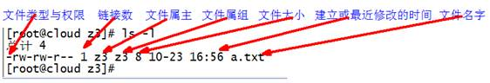

**7.6.2 chmod改变权限**

1）基本语法：

chmod [{ugoa}{+-=}{rwx}] [文件或目录] [mode=421 ] [文件或目录]

2）功能描述

改变文件或者目录权限

文件: r-查看；w-修改；x-执行文件

目录: r-列出目录内容；w-在目录中创建和删除；x-进入目录

删除一个文件的前提条件:该文件所在的目录有写权限，你才能删除该文件。

3）案例

[root@hadoop106 test1]# chmod u+x test1.java

[root@hadoop106 test1]# chmod g+x test1.java

[root@hadoop106 test1]# chmod o+x test1.java

[root@hadoop106 test1]# chmod 777 test1.java

[root@hadoop106 test1]#chmod -R 777 testdir

**7.6.4 chown改变所有者**

1）基本语法：

chown [最终用户] [文件或目录] （功能描述：改变文件或者目录的所有者）

2）案例

[root@hadoop106 test1]# chown atguigu test1.java

[root@hadoop106 test1]# ls –al

-rwxr-xr-x. 1 atguigu atguigu 551 5月 23 13:02 test1.java

**7.6.3 chgrp改变所属组**

1）基本语法：

chgrp [最终用户组] [文件或目录] （功能描述：改变文件或者目录的所属组）

2）案例

[root@hadoop106 test1]# chgrp atguigu test1.java

[root@hadoop106 test1]# ls -al

-rwxr-xr-x. 1 root atguigu 551 5月 23 13:02 test1.java

**7.6.5 su 切换用户**

1）基本语法：

su –username （功能描述：切换用户）

2）案例

[root@hadoop101 atguigu]# su atguigu

[atguigu@hadoop101 ~]$

[atguigu@hadoop101 ~]$ su root

密码：

[root@hadoop101 atguigu]#

**7.7 磁盘分区类**

**7.7.1 fdisk查看分区**

1）基本语法：

fdisk –l （功能描述：查看磁盘分区详情）

注意：在root用户下才能使用

2）功能说明：

（1）Linux分区

这个硬盘是20G的，有255个磁面；63个扇区；2610个磁柱；每个 cylinder（磁柱）的容量是 8225280 bytes=8225.280 K（约为）=8.225280M（约为）；

|  |  |  |  |  |  |  |
| --- | --- | --- | --- | --- | --- | --- |
| Device | Boot | Start | End | Blocks | Id | System |
| 分区序列 | 引导 | 从X磁柱开始 | 到Y磁柱结束 | 容量 | 分区类型ID | 分区类型 |

（2）Win7分区

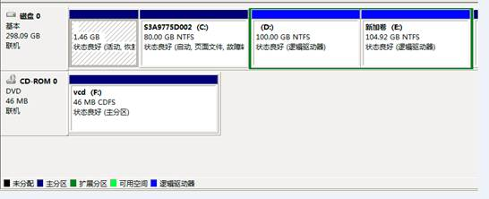

3）案例

[root@hadoop101 /]# fdisk -l

Disk /dev/sda: 21.5 GB, 21474836480 bytes

255 heads, 63 sectors/track, 2610 cylinders

Units = cylinders of 16065 * 512 = 8225280 bytes

Sector size (logical/physical): 512 bytes / 512 bytes

I/O size (minimum/optimal): 512 bytes / 512 bytes

Disk identifier: 0x0005e654

Device Boot Start End Blocks Id System

/dev/sda1 * 1 26 204800 83 Linux

Partition 1 does not end on cylinder boundary.

/dev/sda2 26 1332 10485760 83 Linux

/dev/sda3 1332 1593 2097152 82 Linux swap / Solaris

**7.7.2 df查看硬盘**

1）基本语法：

df 参数 （功能描述：列出文件系统的整体磁盘使用量，检查文件系统的磁盘空间占用情况）

参数：

-a ：列出所有的文件系统，包括系统特有的 /proc 等文件系统；

-k ：以 KBytes 的容量显示各文件系统；

-m ：以 MBytes 的容量显示各文件系统；

-h ：以人们较易阅读的 GBytes, MBytes, KBytes 等格式自行显示；

-H ：以 M=1000K 取代 M=1024K 的进位方式；

-T ：显示文件系统类型，连同该 partition 的 filesystem 名称 (例如 ext3) 也列出；

-i ：不用硬盘容量，而以 inode 的数量来显示

2）案例

[root@hadoop106 ~]# df -h

Filesystem Size Used Avail Use% Mounted on

/dev/sda2 15G 3.5G 11G 26% /

tmpfs 939M 224K 939M 1% /dev/shm

/dev/sda1 190M 39M 142M 22% /boot

**7.7.3 mount/umount挂载/卸载**

对于Linux用户来讲，不论有几个分区，分别分给哪一个目录使用，它总归就是一个根目录、一个独立且唯一的文件结构

Linux中每个分区都是用来组成整个文件系统的一部分，她在用一种叫做“挂载”的处理方法，它整个文件系统中包含了一整套的文件和目录，并将一个分区和一个目录联系起来，要载入的那个分区将使它的存储空间在这个目录下获得。

**0）挂载前准备（必须要有光盘或者已经连接镜像文件）**

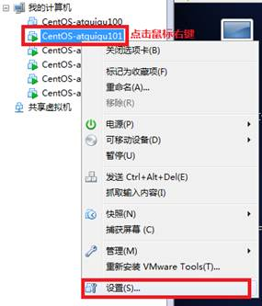

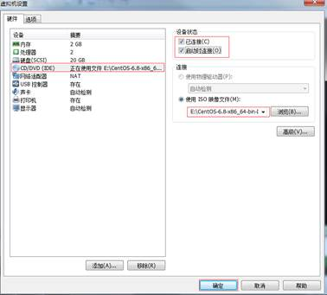

**1）挂载光盘语法：**

mount [-t vfstype] [-o options] device dir

（1）-t vfstype 指定文件系统的类型，通常不必指定。mount 会自动选择正确的类型。

常用类型有：

光盘或光盘镜像：iso9660

DOS fat16文件系统：msdos

[Windows](http://blog.csdn.net/hancunai0017/article/details/6995284) 9x fat32文件系统：vfat

Windows NT ntfs文件系统：ntfs

Mount Windows文件[网络](http://blog.csdn.net/hancunai0017/article/details/6995284)共享：smbfs

[UNIX](http://blog.csdn.net/hancunai0017/article/details/6995284)(LINUX) 文件网络共享：nfs

（2）-o options 主要用来描述设备或档案的挂接方式。常用的参数有：

loop：用来把一个文件当成硬盘分区挂接上系统

ro：采用只读方式挂接设备

rw：采用读写方式挂接设备

iocharset：指定访问文件系统所用字符集

（3）device 要挂接(mount)的设备

（4）dir设备在系统上的挂接点(mount point)

**2）案例**

（1）光盘镜像文件的挂载

[root@localhost ~]# mkdir /mnt/cdrom/ 建立挂载点

[root@localhost ~]# mount -t iso9660 /dev/cdrom /mnt/cdrom/ 设备/dev/cdrom挂载到 挂载点 ： /mnt/cdrom中

[root@hadoop101 ~]# ll /mnt/cdrom/

**3）卸载光盘语法：**

[root@localhost ~]# umount 设备文件名或挂载点

**4）案例**

[root@localhost ~]# umount /mnt/cdrom

**5）开机自动挂载语法：**

[root@hadoop101 ~]# vi /etc/fstab

添加红框中内容，保存退出。

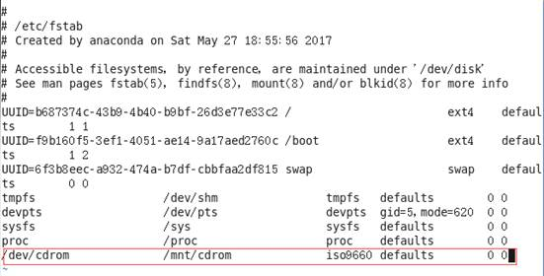

**7.8 搜索查找类**

**7.8.1 find 查找文件或者目录**

1）基本语法：

find [搜索范围] [匹配条件]

2）案例

（1）按文件名：根据名称查找/目录下的filename.txt文件。

[root@hadoop106 ~]# find /opt/ -name *.txt

（2）按拥有者：查找/opt目录下，用户名称为-user的文件

[root@hadoop106 ~]# find /opt/ -user atguigu

（3）按文件大小：在/home目录下查找大于200m的文件（+n 大于 -n小于 n等于）

[root@hadoop106 ~]find /home –size +204800

**7.8.2 grep 在文件内搜索字符串匹配的行并输出**

1）基本语法

grep+参数+查找内容+源文件

参数：

－c：只输出匹配行的计数。

－I：不区分大小写(只适用于单字符)。

－h：查询多文件时不显示文件名。

－l：查询多文件时只输出包含匹配字符的文件名。

－n：显示匹配行及行号。

－s：不显示不存在或无匹配文本的错误信息。

－v：显示不包含匹配文本的所有行。

2）案例

[root@hadoop106 opt]# ls | grep -n test

4:test1

5:test2

**7.8.3 which 文件搜索命令**

1）基本语法：

which 命令 （功能描述：搜索命令所在目录及别名信息）

2）案例

[root@hadoop101 opt]# which ls

/bin/ls

**7.9 进程线程类**

进程是正在执行的一个程序或命令，每一个进程都是一个运行的实体，都有自己的地址空间，并占用一定的系统资源。

**7.9.1 ps查看系统中所有进程**

1）基本语法：

ps –aux （功能描述：查看系统中所有进程）

2）功能说明

USER：该进程是由哪个用户产生的

PID：进程的ID号

%CPU：该进程占用CPU资源的百分比，占用越高，进程越耗费资源；

%MEM：该进程占用物理内存的百分比，占用越高，进程越耗费资源；

VSZ：该进程占用虚拟内存的大小，单位KB；

RSS：该进程占用实际物理内存的大小，单位KB；

TTY：该进程是在哪个终端中运行的。其中tty1-tty7代表本地控制台终端，tty1-tty6是本地的字符界面终端，tty7是图形终端。pts/0-255代表虚拟终端。

STAT：进程状态。常见的状态有：R：运行、S：睡眠、T：停止状态、s：包含子进程、+：位于后台

START：该进程的启动时间

TIME：该进程占用CPU的运算时间，注意不是系统时间

COMMAND：产生此进程的命令名

3）案例

[root@hadoop102 datas]# ps –aux

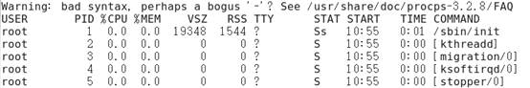

**7.9.2 top查看系统健康状态**

1）基本命令

top [选项]

（1）选项：

-d 秒数：指定top命令每隔几秒更新。默认是3秒在top命令的交互模式当中可以执行的命令：

-i：使top不显示任何闲置或者僵死进程。

-p：通过指定监控进程ID来仅仅监控某个进程的状态。

-s ： 使top命令在安全模式中运行。这将去除交互命令所带来的潜在危险。

（2）操作选项：

P： 以CPU使用率排序，默认就是此项

M： 以内存的使用率排序

N： 以PID排序

q： 退出top

（3）查询结果字段解释

第一行信息为任务队列信息

|  |  |
| --- | --- |
| 内容 | 说明 |
| 12:26:46 | 系统当前时间 |
| up 1 day, 13:32 | 系统的运行时间，本机已经运行1天  13小时32分钟 |
| 2 users | 当前登录了两个用户 |
| load average: 0.00, 0.00, 0.00 | 系统在之前1分钟，5分钟，15分钟的平均负载。一般认为小于1时，负载较小。如果大于1，系统已经超出负荷。 |

第二行为进程信息

|  |  |
| --- | --- |
| Tasks: 95 total | 系统中的进程总数 |
| 1 running | 正在运行的进程数 |
| 94 sleeping | 睡眠的进程 |
| 0 stopped | 正在停止的进程 |
| 0 zombie | 僵尸进程。如果不是0，需要手工检  查僵尸进程 |

第三行为CPU信息

|  |  |
| --- | --- |
| Cpu(s): 0.1%us | 用户模式占用的CPU百分比 |
| 0.1%sy | 系统模式占用的CPU百分比 |
| 0.0%ni | 改变过优先级的用户进程占用的CPU百分比 |
| 99.7%id | 空闲CPU的CPU百分比 |
| 0.1%wa | 等待输入/输出的进程的占用CPU百分比 |
| 0.0%hi | 硬中断请求服务占用的CPU百分比 |
| 0.1%si | 软中断请求服务占用的CPU百分比 |
| 0.0%st | st（Steal time）虚拟时间百分比。就是当有虚拟机时，虚拟CPU等待实际CPU的时间百分比。 |

第四行为物理内存信息

|  |  |
| --- | --- |
| Mem: 625344k total | 物理内存的总量，单位KB |
| 571504k used | 已经使用的物理内存数量 |
| 53840k free | 空闲的物理内存数量，我们使用的是虚拟机，总共只分配了628MB内存，所以只有53MB的空闲内存了 |
| 65800k buffers | 作为缓冲的内存数量 |

第五行为交换分区（swap）信息

|  |  |
| --- | --- |
| Swap: 524280k total | 交换分区（虚拟内存）的总大小 |
| 0k used | 已经使用的交互分区的大小 |
| 524280k free | 空闲交换分区的大小 |
| 409280k cached | 作为缓存的交互分区的大小 |

2）案例

[root@hadoop101 atguigu]# top –d 1

[root@hadoop101 atguigu]# top -i

[root@hadoop101 atguigu]# top –p 2575

[root@hadoop101 atguigu]# top –s

执行上述命令后，可以按P、M、N对查询出的进程结果进行排序。

**7.9.3 pstree查看进程树**

1）基本语法：

pstree [选项]

选项

-p： 显示进程的PID

-u： 显示进程的所属用户

2）案例：

[root@hadoop102 datas]# pstree -u

[root@hadoop102 datas]# pstree -p

**7.9.4 kill终止进程**

1）基本语法：

kill -9 pid进程号

选项

-9 表示强迫进程立即停止

2）案例：

启动mysql程序

切换到root用户执行

[root@hadoop102 桌面]# kill -9 5102

**7.9.5 netstat显示网络统计信息**

1）基本语法：

netstat –anp （功能描述：此命令用来显示整个系统目前的网络情况。例如目前的连接、数据包传递数据、或是路由表内容）

选项：

-an 按一定顺序排列输出

-p 表示显示哪个进程在调用

-nltp 查看tcp协议进程端口号

2）案例

查看端口50070的使用情况

[root@hadoop106 hadoop-2.7.2]# netstat -anp | grep 50070

tcp 0 0 0.0.0.0:50070 0.0.0.0:* LISTEN 6816/java

端口号 进程号

**7.10 压缩和解压类**

**7.10.1 gzip/gunzip压缩**

1）基本语法：

gzip+文件 （功能描述：压缩文件，只能将文件压缩为*.gz文件）

gunzip+文件.gz （功能描述：解压缩文件命令）

2）特点：

（1）只能压缩文件不能压缩目录

（2）不保留原来的文件

3）案例

（1）gzip压缩

[root@hadoop106 opt]# ls

test.java

[root@hadoop106 opt]# gzip test.java

[root@hadoop106 opt]# ls

test.java.gz

（2）gunzip解压缩文件

[root@hadoop106 opt]# gunzip test.java.gz

[root@hadoop106 opt]# ls

test.java

**7.10.2 zip/unzip压缩**

1）基本语法：

zip + 参数 + XXX.zip + 将要压缩的内容 （功能描述：压缩文件和目录的命令，window/linux通用且可以压缩目录且保留源文件）

参数：

-r 压缩目录

2）案例：

（1）压缩 1.txt 和2.txt，压缩后的名称为mypackage.zip

[root@hadoop106 opt]# zip test.zip test1.java test.java

adding: test1.java (stored 0%)

adding: test.java (stored 0%)

[root@hadoop106 opt]# ls

test1.java test.java test.zip

（2）解压 mypackage.zip

[root@hadoop106 opt]# unzip test.zip

Archive: test.zip

extracting: test1.java

extracting: test.java

[root@hadoop106 opt]# ls

test1.java test.java test.zip

**7.10.3 tar打包**

1）基本语法：

tar + 参数 + XXX.tar.gz + 将要打包进去的内容 （功能描述：打包目录，压缩后的文件格式.tar.gz）

参数：

-c 产生.tar打包文件

-v 显示详细信息

-f 指定压缩后的文件名

-z 打包同时压缩

-x 解包.tar文件

2）案例

（1）压缩：tar -zcvf  XXX.tar.gz   n1.txt    n2.txt

压缩多个文件

[root@hadoop106 opt]# tar -zcvf test.tar.gz test1.java test.java

test1.java

test.java

[root@hadoop106 opt]# ls

test1.java test.java test.tar.gz

压缩目录

[root@hadoop106 opt]# tar -zcvf test.java.tar.gz test1

test1/

test1/hello

test1/test1.java

test1/test/

test1/test/test.java

[root@hadoop106 opt]# ls

test1 test.java.tar.gz

（2）解压：tar -zxvf  XXX.tar.gz

解压到当前目录

[root@hadoop106 opt]# tar -zxvf test.tar.gz

解压到/opt目录

[root@hadoop106 opt]# tar -zxvf test.tar.gz –C /opt

**7.11 后台服务管理类**

**7.11.1 service后台服务管理**

1）service network status 查看指定服务的状态

2）service network stop 停止指定服务

3）service network start 启动指定服务

4）service network restart 重启指定服务

5）service --status-all 查看系统中所有的后台服务

**7.11.2 chkconfig设置后台服务的自启配置**

1）chkconfig 查看所有服务器自启配置

2）chkconfig iptables off 关掉指定服务的自动启动

3）chkconfig iptables on 开启指定服务的自动启动

**7.12 crond系统定时任务**

**7.12.1 crond服务管理**

[root@localhost ~]# service crond restart （重新启动服务）

**7.12.2 crontab定时任务设置**

1）基本语法

crontab [选项]

选项：

-e： 编辑crontab定时任务

-l： 查询crontab任务

-r： 删除当前用户所有的crontab任务

2）参数说明

[root@localhost ~]# crontab -e

（1）进入crontab编辑界面。会打开vim编辑你的工作。

* * * * * 执行的任务

|  |  |  |
| --- | --- | --- |
| 项目 | 含义 | 范围 |
| 第一个“*” | 一小时当中的第几分钟 | 0-59 |
| 第二个“*” | 一天当中的第几小时 | 0-23 |
| 第三个“*” | 一个月当中的第几天 | 1-31 |
| 第四个“*” | 一年当中的第几月 | 1-12 |
| 第五个“*” | 一周当中的星期几 | 0-7（0和7都代表星期日） |

（2）特殊符号

|  |  |
| --- | --- |
| 特殊符号 | 含义 |
| * | 代表任何时间。比如第一个“*”就代表一小时中每分钟都执行一次的意思。 |
| ， | 代表不连续的时间。比如“0 8,12,16 * * * 命令”，就代表在每天的8点0分，12点0分，16点0分都执行一次命令 |
| - | 代表连续的时间范围。比如“0 5 * * 1-6命令”，代表在周一到周六的凌晨5点0分执行命令 |
| */n | 代表每隔多久执行一次。比如“*/10 * * * * 命令”，代表每隔10分钟就执行一遍命令 |

（3）特定时间执行命令

|  |  |
| --- | --- |
| 时间 | 含义 |
| 45 22 * * * 命令 | 在22点45分执行命令 |
| 0 17 * * 1 命令 | 每周1 的17点0分执行命令 |
| 0 5 1,15 * * 命令 | 每月1号和15号的凌晨5点0分执行命令 |
| 40 4 * * 1-5 命令 | 每周一到周五的凌晨4点40分执行命令 |
| */10 4 * * * 命令 | 每天的凌晨4点，每隔10分钟执行一次命令 |
| 0 0 1,15 * 1 命令 | 每月1号和15号，每周1的0点0分都会执行命令。注意：星期几和几号最好不要同时出现，因为他们定义的都是天。非常容易让管理员混乱。 |

3）案例：

*/5 * * * * /bin/echo ”11” >> /tmp/test

**文件目录类**

2019年3月29日星期五

13:40

**pwd 显示当前工作目录的绝对路径**

1）基本语法：

pwd （功能描述：显示当前工作目录的绝对路径）

2）案例

[root@hadoop106 home]# pwd

/home

**7.2.2 ls 列出目录的内容**

1）基本语法：

ls [选项] [目录或是文件]

选项：

-a ：全部的文件，连同隐藏档( 开头为 . 的文件) 一起列出来(常用)

-l ：长数据串列出，包含文件的属性与权限等等数据；(常用)

 每行列出的信息依次是： 文件类型与权限 链接数 文件属主 文件属组 文件大小用byte来表示 建立或最近修改的时间 名字

2）案例

[atguigu@hadoop101 ~]$ ls -al

总用量 44

drwx------. 5 atguigu atguigu 4096 5月 27 15:15 .

drwxr-xr-x. 3 root root 4096 5月 27 14:03 ..

drwxrwxrwx. 2 root root 4096 5月 27 14:14 hello

-rwxrw-r--. 1 atguigu atguigu 34 5月 27 14:20 test.txt

**7.2.3 mkdir 创建一个新的目录**

1）基本语法：

mkdir [-p] 要创建的目录

选项：

-p：创建多层目录

2）案例

[root@hadoop106 opt]# mkdir test

[root@hadoop106 opt]# mkdir -p user/atguigu

**7.2.4 rmdir 删除一个空的目录**

1）基本语法：

rmdir 要删除的空目录

2）案例

[root@hadoop106 opt]# mkdir test

[root@hadoop106 opt]# rmdir test

**7.2.5 touch 创建空文件**

1）基本语法：

touch 文件名称

2）案例

[root@hadoop106 opt]# touch test.java

**7.2.6 cd 切换目录**

1）基本语法：

（1）cd 绝对路径

（2）cd 相对路径

（3）cd ~或者cd （功能描述：回到自己的家目录）

（4）cd - （功能描述：回到上一次所在目录）

（5）cd .. （功能描述：回到当前目录的上一级目录）

（6）cd -P （功能描述：跳转到实际物理路径，而非快捷方式路径）

2）案例

（1）使用 mkdir 命令创建atguigu目录

[root@www ~]# mkdir atguigu

（2）使用绝对路径切换到atguigu目录

[root@www ~]# cd /root/atguigu/

（3）使用相对路径切换到atguigu目录

[root@www ~]# cd ./atguigu/

（4）表示回到自己的家目录，亦即是 /root 这个目录

[root@www atguigu]# cd ~

（5）cd- 回到上一次所在目录

[root@www atguigu]# cd -

（6）表示回到当前目录的上一级目录，亦即是 /root 的上一级目录的意思；

[root@www ~]# cd ..

**7.2.7 cp 复制文件或目录**

1）基本语法：

（1）cp source dest （功能描述：复制source文件到dest）

（2）cp -r sourceFolder targetFolder （功能描述：递归复制整个文件夹）

2）案例

（1）复制文件

[root@hadoop106 opt]# cp test.java test

（2）递归复制整个文件夹

[root@hadoop106 opt]# cp -r test test1

**7.2.8 rm 移除文件或目录**

1）基本语法

（1）rmdir deleteEmptyFolder （功能描述：删除空目录）

（2）rm -rf deleteFile （功能描述：递归删除目录中所有内容）

2）案例

1）删除空目录

[root@hadoop106 opt]# rmdir test

2）递归删除目录中所有内容

[root@hadoop106 opt]# rm -rf test1

**7.2.9 mv 移动文件与目录或重命名**

1）基本语法：

（1）mv oldNameFile newNameFile （功能描述：重命名）

（2）mv /temp/movefile /targetFolder （功能描述：移动文件）

2）案例：

1）重命名

[root@hadoop106 opt]# mv test.java test1.java

2）移动文件

[root@hadoop106 opt]# mv test1.java test1

**7.2.10 cat 查看文件内容**

查看文件内容，从第一行开始显示。

1）基本语法

cat [选项] 要查看的文件

选项：

-A ：相当于 -vET 的整合选项，可列出一些特殊字符而不是空白而已；

-b ：列出行号，仅针对非空白行做行号显示，空白行不标行号！

-E ：将结尾的断行字节 $ 显示出来；

-n ：列出行号，连同空白行也会有行号，与 -b 的选项不同；

-T ：将 [tab] 按键以 ^I 显示出来；

-v ：列出一些看不出来的特殊字符

2）案例

[atguigu@hadoop101 ~]$ cat -A test.txt

hellda $

dasadf ^I$

da^I^I^I$

das$

**7.2.11 tac查看文件内容**

查看文件内容，从最后一行开始显示，可以看出 tac 是 cat 的倒著写。

1）基本语法：

tac [选项参数] 要查看的文件

2）案例

[root@hadoop106 test1]# cat test1.java

hello

atguigu

atguigu1

[root@hadoop106 test1]# tac test1.java

atguigu1

atguigu

hello

**7.2.12 more 查看文件内容**

查看文件内容，一页一页的显示文件内容。

1）基本语法：

more 要查看的文件

2）功能使用说明

空白键 (space)：代表向下翻一页；

Enter:代表向下翻『一行』；

q:代表立刻离开 more ，不再显示该文件内容。

Ctrl+F 向下滚动一屏

Ctrl+B 返回上一屏

= 输出当前行的行号

:f 输出文件名和当前行的行号

3）案例

[root@hadoop106 test1]# more test1.java

**7.2.13 less 查看文件内容**

less 的作用与 more 十分相似，都可以用来浏览文字档案的内容，不同的是 less 允许使用[pageup] [pagedown]往回滚动。

1）基本语法：

less 要查看的文件

2）功能使用说明

空白键   ：向下翻动一页；

[pagedown]：向下翻动一页；

[pageup] ：向上翻动一页；

/字串    ：向下搜寻『字串』的功能；n：向下查找；N：向上查找；

?字串    ：向上搜寻『字串』的功能；n：向上查找；N：向下查找；

q        ：离开 less 这个程序；

3）案例

[root@hadoop106 test1]# less test1.java

**7.2.14 head查看文件内容**

查看文件内容，只看头几行。

1）基本语法

head -n 10 文件 （功能描述：查看文件头10行内容，10可以是任意行数）

2）案例

[root@hadoop106 test1]# head -n 2 test1.java

hello

atguigu

**7.2.15 tail 查看文件内容**

查看文件内容，只看尾巴几行。

1）基本语法

（1）tail -n 10 文件 （功能描述：查看文件头10行内容，10可以是任意行数）

（2）tail –f 文件 （功能描述：实时追踪该文档的所有更新）

2）案例

（1）查看文件头1行内容

[root@hadoop106 test1]# tail -n 1 test1.java

Atguigu

（2）实时追踪该档的所有更新

[root@hadoop106 test1]# tail -f test1.java

hello

atguigu

atguigu

**7.2.16 重定向命令**

1）基本语法：

（1）ls –l >文件 （功能描述：列表的内容写入文件a.txt中（覆盖写））

（2）ls –al >>文件 （功能描述：列表的内容追加到文件aa.txt的末尾）

2）案例

（1）[root@hadoop101 opt]# ls -l>t.txt

（2）[root@hadoop101 opt]# ls -l>>t.txt

（3）[root@hadoop106 test1]# echo hello>>test1.java

**7.2.17 echo**

1）基本语法：

（1）echo 要显示的内容 >> 存储内容的的文件 （功能描述：将要显示的内容，存储到文件中）

（2）echo 变量 （功能描述：显示变量的值）

2）案例

[root@hadoop106 test1]# echo $JAVA_HOME

/opt/module/jdk1.7.0_79

**7.2.18 ln软链接**

1）基本语法：

ln –s [原文件] [目标文件] （功能描述：给原文件创建一个软链接，软链接存放在目标文件目录）

2）案例：

[root@hadoop101 module]# ln -s /opt/module/test.txt /opt/t.txt

[root@hadoop101 opt]# ll

lrwxrwxrwx. 1 root root 20 6月 17 12:56 t.txt -> /opt/module/test.txt

创建一个软链接

[atguigu@hadoop103 opt]$ ln -s /opt/module/hadoop-2.7.2/ /opt/software/hadoop

cd不加参数进入是软链接的地址

[atguigu@hadoop103 software]$ cd hadoop

[atguigu@hadoop103 hadoop]$ pwd

/opt/software/hadoop

cd加参数进入是实际的物理地址

[atguigu@hadoop103 software]$ cd -P hadoop

[atguigu@hadoop103 hadoop-2.7.2]$ pwd

/opt/module/hadoop-2.7.2

**7.2.19 history查看所敲命令历史**

1）基本语法：

history

2）案例

[root@hadoop106 test1]# history

时间日期类

2019年3月29日星期五

13:42

1）基本语法

date [OPTION]... [+FORMAT]

**7.3.1 date显示当前时间**

1）基本语法：

（1）date （功能描述：显示当前时间）

（2）date +%Y （功能描述：显示当前年份）

（3）date +%m （功能描述：显示当前月份）

（4）date +%d （功能描述：显示当前是哪一天）

（5）date +%Y%m%d   date +%Y/%m/%d … （功能描述：显示当前年月日各种格式 ）

（6）date "+%Y-%m-%d %H:%M:%S" （功能描述：显示年月日时分秒）

2）案例

[root@hadoop106 /]# date

2017年 06月 19日 星期一 20:53:30 CST

[root@hadoop106 /]# date +%Y%m%d

20170619

[root@hadoop106 /]# date "+%Y-%m-%d %H:%M:%S"

2017-06-19 20:54:58

**7.3.2 date显示非当前时间**

1）基本语法：

（1）date -d '1 days ago' （功能描述：显示前一天日期）

（2）date -d yesterday +%Y%m%d （同上）

（3）date -d next-day +%Y%m%d （功能描述：显示明天日期）

（4）date -d 'next monday' （功能描述：显示下周一时间）

2）案例：

[root@hadoop106 /]# date -d '1 days ago'

2017年 06月 18日 星期日 21:07:22 CST

[root@hadoop106 /]# date -d next-day +%Y%m%d

20170620

[root@hadoop106 /]# date -d 'next monday'

2017年 06月 26日 星期一 00:00:00 CST

**7.3.3 date设置系统时间**

1）基本语法：

date -s 字符串时间

2）案例

[root@hadoop106 /]# date -s "2017-06-19 20:52:18"

**7.3.4 cal查看日历**

1）基本语法：

cal [选项] （功能描述：不加选项，显示本月日历）

选项：

-3 ，显示系统前一个月，当前月，下一个月的日历

具体某一年，显示这一年的日历。

2）案例：

[root@hadoop106 /]# cal

[root@hadoop106 /]# cal -3

[root@hadoop106 /]# cal 2016

**用户管理命令**

2019年3月29日星期五

13:39

**useradd 添加新用户**

1）基本语法：

useradd 用户名 （功能描述：添加新用户）

2）案例：

[root@hadoop101 opt]# user atguigu

**7.4.2 passwd 设置用户密码**

1）基本语法：

passwd 用户名 （功能描述：设置用户密码）

2）案例

[root@hadoop101 opt]# passwd atguigu

**7.4.3 id 判断用户是否存在**

1）基本语法：

id 用户名

2）案例：

[root@hadoop101 opt]#id atguigu

**7.4.4 su 切换用户**

1）基本语法：

su 用户名称 （功能描述：切换用户）

2）案例

[root@hadoop101 opt]#su atguigu

**7.4.5 userdel 删除用户**

1）基本语法：

（1）userdel 用户名 （功能描述：删除用户但保存用户主目录）

（2）userdel -r 用户名 （功能描述：用户和用户主目录，都删除）

2）案例：

（1）删除用户但保存用户主目录

[root@hadoop101 opt]#userdel atguigu

（2）删除用户和用户主目录，都删除

[root@hadoop101 opt]#userdel –r atguigu

**7.4.6 who 查看登录用户信息**

1）基本语法

（1）whoami （功能描述：显示自身用户名称）

（2）who am i （功能描述：显示登录用户的用户名）

（3）who （功能描述：看当前有哪些用户登录到了本台机器上）

2）案例

[root@hadoop101 opt]# whoami

[root@hadoop101 opt]# who am i

[root@hadoop101 opt]# who

**7.4.7 设置atguigu普通用户具有root权限**

1）修改配置文件

修改 /etc/sudoers 文件，找到下面一行，在root下面添加一行，如下所示：

|  |
| --- |
| ## Allow root to run any commands anywhere  root ALL=(ALL) ALL  atguigu ALL=(ALL) ALL |

修改完毕，现在可以用atguigu帐号登录，然后用命令 su - ，即可获得root权限进行操作。

2）案例

[atguigu@hadoop101 opt]$ sudo mkdir module

[root@hadoop101 opt]# chown atguigu:atguigu module/

**7.4.8 cat /etc/passwd 查看创建了哪些组**

cat /etc/passwd

**7.4.9 usermod修改用户**

1）基本语法：

usermod -g 用户组 用户名

2）案例：

将用户atguigu加入dev用户组

[root@hadoop101 opt]#usermod –g dev atguigu

用户组管理命令

2019年3月29日星期五

13:43

配置NTP时间服务器

2019年5月16日星期四

09:59

**3.2.1检查时区**

对于我们当前这种案例，主要目标是把z01这台服务器设置为时间服务器，剩下的z02，z03这两台机器同步z01的时间，我们需要这样做的原因是因为，整个集群架构中的时间，要保持一致。

检查当前系统时区，使用命令：# date -R

http://upload-images.jianshu.io/upload_images/4951489-0e7365df67bee854.png?imageMogr2/auto-orient/strip%7CimageView2/2/w/1240

注意这里，如果显示的时区不是+0800，你可以删除localtime文件夹后，再关联一个正确时区的链接过去，命令如下：

# rm -rf /etc/localtime

# ln -s /usr/share/zoneinfo/Asia/Shanghai /etc/localtime

**3.2.2同步时间**

# ntpdate pool.ntp.org

**3.2.3修改NTP配置文件**

# vi /etc/ntp.conf

去掉下面这行前面的# ,并把网段修改成自己的网段：

restrict 192.168.122.0 mask 255.255.255.0 nomodify notrap

注释掉以下几行：

#server 0.centos.pool.ntp.org

#server 1.centos.pool.ntp.org

#server 2.centos.pool.ntp.org

把下面两行前面的#号去掉,如果没有这两行内容,需要手动添加

server  127.127.1.0    # local clock

fudge  127.127.1.0 stratum 10

最后，如图所示：

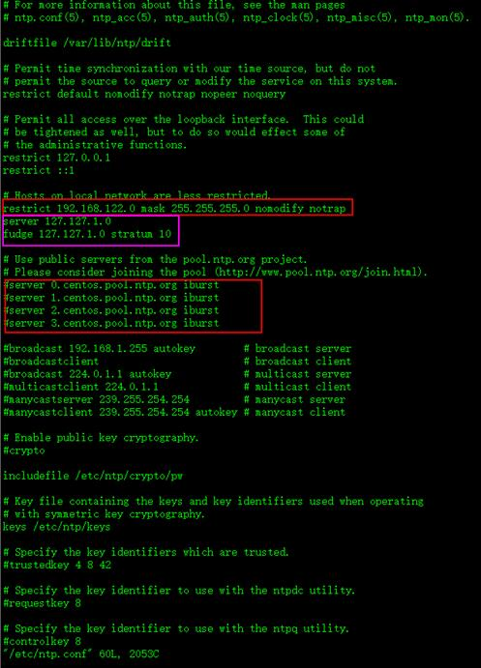

**3.2.4重启ntp服务**

# systemctl start ntpd.service，注意，如果是centOS7以下的版本，使用命令：service ntpd start

# systemctl enable ntpd.service，注意，如果是centOS7以下的版本，使用命令：chkconfig ntpd on

**3.2.5集群其他节点去同步这台时间服务器时间**

首先需要关闭这两台计算机的ntp服务

# systemctl stop ntpd.service，centOS7以下，则：service ntpd stop

# systemctl disable ntpd.service，centOS7以下，则：chkconfig ntpd off

# systemctl status ntpd，查看ntp服务状态

# pgrep ntpd，查看ntp服务进程id

同步第一台服务器z01的时间：

# ntpdate z01

http://upload-images.jianshu.io/upload_images/4951489-2cb91f2f52e57c48.png?imageMogr2/auto-orient/strip%7CimageView2/2/w/1240

echo

2019年4月17日星期三

12:53

**八、rpm**

2019年3月29日星期五

13:43

**8.1 概述**

RPM（RedHat Package Manager），Rethat软件包管理工具，类似windows里面的setup.exe

 是Linux这系列操作系统里面的打包安装工具，它虽然是RedHat的标志，但理念是通用的。

RPM包的名称格式

Apache-1.3.23-11.i386.rpm

* + “apache” 软件名称
  + “1.3.23-11”软件的版本号，主版本和此版本
  + “i386”是软件所运行的硬件平台
  + “rpm”文件扩展名，代表RPM包

**8.2 常用命令**

**8.2.1 查询**

1）基本语法：

rpm –qa （功能描述：查询所安装的所有rpm软件包）

过滤

rpm –qa | grep rpm软件包

2）案例

[root@hadoop100 Packages]# rpm -qa |grep firefox

firefox-45.0.1-1.el6.centos.x86_64

**8.2.2 卸载**

1）基本语法：

（1）rpm -e RPM软件包

或者（2） rpm -e --nodeps 软件包

--nodeps 如果该RPM包的安装依赖其它包，即使其它包没装，也强迫安装。

2）案例

[root@hadoop100 Packages]# rpm -e firefox

**8.2.3 安装**

1）基本语法：

rpm –ivh RPM包全名

-i=install，安装

-v=verbose，显示详细信息

-h=hash，进度条

--nodeps，不检测依赖进度

2）案例

[root@hadoop100 Packages]# pwd

/media/CentOS_6.8_Final/Packages

[root@hadoop100 Packages]# rpm -ivh firefox-45.0.1-1.el6.centos.x86_64.rpm

warning: firefox-45.0.1-1.el6.centos.x86_64.rpm: Header V3 RSA/SHA1 Signature, key ID c105b9de: NOKEY

Preparing... ########################################### [100%]

1:firefox ########################################### [100%]

**九、shell编程**

2019年3月29日星期五

13:44

**9.1 概述**

Shell是一个命令行解释器，它为用户提供了一个向Linux内核发送请求以便运行程序的界面系统级程序，用户可以用Shell来启动、挂起、停止甚至是编写一些程序。



Shell还是一个功能相当强大的编程语言，易编写、易调试、灵活性强。Shell是解释执行的脚本语言，在Shell中可以调用Linux系统命令。

**9.2 shell脚本的执行方式**

1）echo输出命令

（1）基本语法：

echo [选项] [输出内容]

选项：

-e： 支持反斜线控制的字符转换

|  |  |
| --- | --- |
| 控制字符 | 作 用 |
| \\ | 输出\本身 |
| \a | 输出警告音 |
| \b | 退格键，也就是向左删除键 |
| \c | 取消输出行末的换行符。和“-n”选项一致 |
| \e | ESCAPE键 |
| \f | 换页符 |
| \n | 换行符 |
| \r | 回车键 |
| \t | 制表符，也就是Tab键 |
| \v | 垂直制表符 |
| \0nnn | 按照八进制ASCII码表输出字符。其中0为数字零，nnn是三位八进制数 |
| \xhh | 按照十六进制ASCII码表输出字符。其中hh是两位十六进制数 |

（2）案例

[atguigu@hadoop102 sbin]$ echo "helloworld"

helloworld

2）第一个Shell脚本

（1）需求：创建一个Shell脚本，输出helloworld

（2）实操：

|  |
| --- |
| [atguigu@hadoop102 datas]$ touch helloworld.sh  [atguigu@hadoop102 datas]$ vi helloworld.sh    在helloworld.sh中输入如下内容  #!**/**bin**/**bash  echo "helloworld" |

3）脚本的常用执行方式

第一种：输入脚本的绝对路径或相对路径

（1）首先要赋予helloworld.sh 脚本的+x权限

[atguigu@hadoop102 datas]$ chmod 777 helloworld.sh

（2）执行脚本

/root/helloWorld.sh

./helloWorld.sh

第二种：bash或sh+脚本（不用赋予脚本+x权限）

sh /root/helloWorld.sh

sh helloWorld.sh

**9.3 shell中的变量**

1）Linux Shell中的变量分为“系统变量”和“用户自定义变量”，可以通过set命令查看系统变量。

2）系统变量：$HOME、$PWD、$SHELL、$USER等等

3）显示当前shell中所有变量：set

**9.3.1 定义变量**

1）基本语法：

变量=值

2）变量定义规则

（1）变量名称可以由字母、数字和下划线组成，但是不能以数字开头。

（2）等号两侧不能有空格

（3）变量名称一般习惯为大写

（4）双引号和单引号有区别，双引号仅将空格脱意，单引号会将所有特殊字符脱意

3）案例

（1）定义变量A

A=8

（2）撤销变量A

unset A

（3）声明静态的变量B=2，不能unset

readonly B=2

（4）可把变量提升为全局环境变量，可供其他shell程序使用

export 变量名

**9.3.2 将命令的返回值赋给变量**

A=`ls -la` 反引号，运行里面的命令，并把结果返回给变量A

A=$(ls -la) 等价于反引号

**9.3.3 设置环境变量**

1）基本语法：

（1）export 变量名=变量值 （功能描述：设置环境变量的值）

（2）echo $变量名 （功能描述：查询环境变量的值）

（3）source 配置文件 （功能描述：让修改后的配置信息立即生效）

2）案例：

（1）在/etc/profile文件中定义JAVA_HOME环境变量

export JAVA_HOME=/opt/module/jdk1.7.0_79

export PATH=$PATH:$JAVA_HOME/bin

（2）查看环境变量JAVA_HOME的值

[atguigu@hadoop102 datas]$ echo $JAVA_HOME

/opt/module/jdk1.7.0_79

**9.3.4 位置参数变量**

1）基本语法

$n （功能描述：n为数字，$0代表命令本身，$1-$9代表第一到第九个参数，十以上的参数，十以上的参数需要用大括号包含，如${10}）

$* （功能描述：这个变量代表命令行中所有的参数，$*把所有的参数看成一个整体）

$@ （功能描述：这个变量也代表命令行中所有的参数，不过$@把每个参数区分对待）

$# （功能描述：这个变量代表命令行中所有参数的个数）

2）案例

（1）计算输入的参数1和参数2的两个数的和，并输出到控制台

|  |
| --- |
| #!/bin/bash  num1=$1  num2=$2  sum=$(( $num1 + $num2))  #变量sum的和是num1加num2  echo $sum  #打印变量sum的值 |

（2）打印输入的参数总数、所有参数

|  |
| --- |
| #!/bin/bash  echo "A total of $# parameters"  #使用$#代表所有参数的个数  echo "The parameters is: $*"  #使用$*代表所有的参数  echo "The parameters is: $@"  #使用$@也代表所有参数 |

（3）$*与$@的区别

|  |
| --- |
| #!/bin/bash  for i in "$*"  #$*中的所有参数看成是一个整体，所以这个for循环只会循环一次  do  echo "The parameters is: $i"  done  x=1  for y in "$@"  #$@中的每个参数都看成是独立的，所以“$@”中有几个参数，就会循环几次  do  echo "The parameter$x is: $y"  x=$(( $x +1 ))  done |

a）$*和$@都表示传递给函数或脚本的所有参数，不被双引号“”包含时，都以$1 $2 …$n的形式输出所有参数

b）当它们被双引号“”包含时，“$*”会将所有的参数作为一个整体，以“$1 $2 …$n”的形式输出所有参数；“$@”会将各个参数分开，以“$1” “$2”…”$n”的形式输出所有参数

**9.3.5 预定义变量**

1）基本语法：

$？ （功能描述：最后一次执行的命令的返回状态。如果这个变量的值为0，证明上一个命令正确执行；如果这个变量的值为非0（具体是哪个数，由命令自己来决定），则证明上一个命令执行不正确了。）

$$ （功能描述：当前进程的进程号（PID））

$! （功能描述：后台运行的最后一个进程的进程号（PID））

2）案例

|  |
| --- |
| #!/bin/bash  #输出当前进程的PID，这个PID就是当前这个脚本执行时，生成的进程的PID  echo "The current process is $$"    #使用find命令在root目录下查找hello.sh文件，符号&的意思是把命令放入后台执行  find /root -name hello.sh &    echo "The last one Daemon process is $!"    echo "$?" |

**9.4 运算符**

1）基本语法：

（1）“$((运算式))”或“$[运算式]”

（2）expr m + n

注意expr运算符间要有空格

2）案例：计算（2+3）X4的值

（1）采用$[运算式]方式

[root@hadoop102 datas]# S=$[(2+3)*4]

[root@hadoop102 datas]# echo $S

（2）expr分布计算

S=`expr 2 + 3`

expr $S \* 4

（3）expr一步完成计算

expr `expr 2 + 3` \* 4

echo `expr \`expr 2 + 3\`\*4`

**9.5 条件判断**

**9.5.1 判断语句**

1）基本语法：

[ condition ]（注意condition前后要有空格）

#非空返回true，可使用$?验证（0为true，>1为false）

2）案例：

[atguigu] 返回true

[] 返回false

[condition] && echo OK || echo notok 条件满足，执行后面的语句

**9.5.2 常用判断条件**

1）两个整数之间比较

= 字符串比较

-lt 小于

-le 小于等于

-eq 等于

-gt 大于

-ge 大于等于

-ne 不等于

2）按照文件权限进行判断

-r 有读的权限

-w 有写的权限

-x 有执行的权限

3）按照文件类型进行判断

-f 文件存在并且是一个常规的文件

-e 文件存在

-d 文件存在并是一个目录

4）案例

（1）23是否大于等于22

[root@localhost ~]# [ 23 -ge 22 ]

（2）student.txt是否具有写权限

[root@localhost ~]# [ -w student.txt ]

（3）/root/install.log目录中的文件是否存在

[root@localhost ~]# [ -e /root/install.log ]

**9.6 流程控制**

**9.6.1 if判断**

1）基本语法：

if [ 条件判断式 ];then

程序

fi

或者

if [ 条件判断式 ]

then

程序

fi

注意事项：（1）[ 条件判断式 ]，中括号和条件判断式之间必须有空格

2）案例

|  |
| --- |
| #!/bin/bash  read –p “please input your name:” NAME  #printf ‘%s\n’ $NAME  if[ $NAME = root ]  then  echo “hello ${NAME}, welcome !”  elif [ $NAME = atguigu]  then  echo “hello ${NAME}, welcome !”  else  echo “sorry ”  fi |

**9.6.2 case语句**

1）基本语法：

case $变量名 in

"值1"）

如果变量的值等于值1，则执行程序1

;;

"值2"）

如果变量的值等于值2，则执行程序2

;;

…省略其他分支…

*）

如果变量的值都不是以上的值，则执行此程序

;;

esac

2）案例

|  |
| --- |
| case $1 in  start)  echo “starting”  ;;  stop)  echo “stoping”  ;;  *)  echo “Usage:{start|stop}”  esac |

**9.6.3 for循环**

1）基本语法1：

for 变量 in 值1 值2 值3…

do

程序

done

2）案例：

（1）打印时间

|  |
| --- |
| #!/bin/bash  #打印时间    for time in morning noon afternoon evening  do  echo "This time is $time!"  done |

3）基本语法2：

for (( 初始值;循环控制条件;变量变化 ))

do

程序

done

4）案例

（1）从1加到100

|  |
| --- |
| #!/bin/bash  #从1加到100    s=0  for (( i=1;i<=100;i=i+1 ))  do  s=$(( $s+$i ))  done  echo "The sum is : $s" |

**9.6.4 while循环**

1）基本语法：

while [ 条件判断式 ]

do

程序

done

2）案例

（1）从1加到100

|  |
| --- |
| #!/bin/bash  #从1加到100    i=1  s=0  while [ $i -le 100 ]  #如果变量i的值小于等于100，则执行循环  do  s=$(( $s+$i ))  i=$(( $i+1 ))  done  echo "The sum is: $s" |

**9.7 read读取控制台输入**

1）基本语法：

read(选项)(参数)

选项：

-p：指定读取值时的提示符；

-t：指定读取值时等待的时间（秒）。

参数

变量：指定读取值的变量名

2）案例

读取控制台输入的名称

[atguigu@hadoop101 etc]$ read -p "please input your name:" NAME

please input your name:lilei

[atguigu@hadoop101 etc]$ echo $NAME

lilei

**9.8 函数**

**9.8.1 系统函数**

1）basename基本语法

basename [pathname] [suffix]

basename [string] [suffix] （功能描述：basename命令会删掉所有的前缀包括最后一个（‘/’）字符，然后将字符串显示出来。

选项：

suffix为后缀，如果suffix被指定了，basename会将pathname或string中的suffix去掉。

2）案例

[atguigu@hadoop102 opt]$ basename /opt/test.txt

test.txt

[atguigu@hadoop102 opt]$ basename /opt/test.txt .txt

test

3）dirname基本语法

dirname 文件绝对路径 （功能描述：从给定的包含绝对路径的文件名中去除文件名（非目录的部分），然后返回剩下的路径（目录的部分））

4）案例

[atguigu@hadoop102 opt]$ dirname /opt/test.txt

/opt

**9.8.2 自定义函数**

1）基本语法：

|  |
| --- |
| [ function ] funname[()]  {  Action;  [return int;]  }  function start() / function start / start() |

注意：

（1）必须在调用函数地方之前，先声明函数，shell脚本是逐行运行。不会像其它语言一样先编译。

（2）函数返回值，只能通过$?系统变量获得，可以显示加：return返回，如果不加，将以最后一条命令运行结果，作为返回值。return后跟数值n(0-255)

2）案例

（1）打印出比你输入小的所有数（单参）

|  |
| --- |
| #!/bin/bash  function LoopPrint()  {  count=0;  while [ $count -lt $1 ] ;  do  echo $count;  expr ++count;  sleep 1;  done  return 0;  }  read -p "Please input the number: " n;  LoopPrint $n; |

（2）多参

|  |
| --- |
| #!/bin/bash  function LoopPrint()  {  echo $2  count=0;  while [ $count -lt $1 ];  do  echo $count;  expr ++count;  sleep 1;  done  return 0;  }  read -p "Please input the num1: " n;  read -p "Please input the num2: " m;  LoopPrint $n $m; |

**十、yum仓库配置**

2019年3月29日星期五

13:44

**10.1 概述**

YUM（全称为 Yellow dog Updater, Modified）是一个在Fedora和RedHat以及CentOS中的Shell前端软件包管理器。基于RPM包管理，能够从指定的服务器自动下载RPM包并且安装，可以自动处理依赖性关系，并且一次安装所有依赖的软件包，无须繁琐地一次次下载、安装。

在Linux上使用源码的方式安装软件非常满分，使用yum可以简化安装的过程

**10.2 yum的常用命令**

1）基本语法：

yum install -y httpd （功能描述：安装httpd并确认安装）

yum list （功能描述：列出所有可用的package和package组）

yum clean all （功能描述：清除所有缓冲数据）

yum deplist httpd （功能描述：列出一个包所有依赖的包）

yum remove httpd （功能描述：删除httpd）

2）案例实操

yum install -y tree

**10.3 关联网络yum源**

1）前期文件准备

（1）前提条件linux系统必须可以联网

（2）在Linux环境环境中访问该网络地址：<http://mirrors.163.com/.help/centos.html>，在使用说明中点击CentOS6->再点击保存

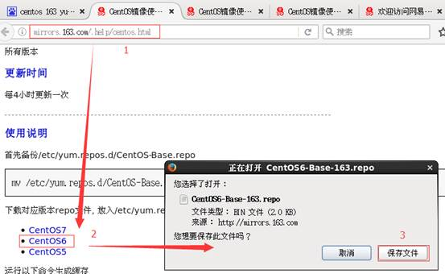

（3）查看文件保存的位置

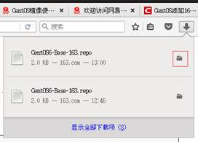

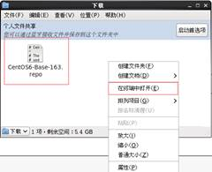

在打开的终端中输入如下命令，就可以找到文件的保存位置。

[atguigu@hadoop101 下载]$ pwd

/home/atguigu/下载

2）替换本地yum文件

（1）把下载的文件移动到/etc/yum.repos.d/目录

[root@hadoop101 下载]# mv CentOS6-Base-163.repo /etc/yum.repos.d/

（2）进入到/etc/yum.repos.d/目录

[root@hadoop101 yum.repos.d]# pwd

/etc/yum.repos.d

（3）用CentOS6-Base-163.repo替换CentOS-Base.rep

[root@hadoop101 yum.repos.d]# mv CentOS6-Base-163.repo CentOS-Base.rep

3）安装命令

（1）[root@hadoop101 yum.repos.d]#yum clean all

（2）[root@hadoop101 yum.repos.d]#yum makecache

**10.4 制作本地yum源**

1）为什么要制作本地YUM源

YUM源虽然可以简化我们在Linux上安装软件的过程，但是生成环境通常无法上网，不能连接外网的YUM源，说以接就无法使用yum命令安装软件了。为了在内网中也可以使用yum安装相关的软件，就要配置yum源。

YUM源其实就是一个保存了多个RPM包的服务器，可以通过http的方式来检索、下载并安装相关的RPM包

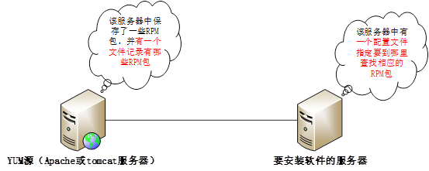

2）制作本地YUM源

（1）准备一台Linux服务器，版本CentOS-6.8-x86_64-bin-DVD1.iso

（2）配置好这台服务器的IP地址

（3）将CentOS-6.8-x86_64-bin-DVD1.iso镜像挂载到/mnt/cdrom目录

[root@hadoop101 /]# mkdir /mnt/cdrom

[root@hadoop101 /]# mount -t iso9660 /dev/cdrom /mnt/cdrom

（4）修改本机上的YUM源配置文件，将源指向自己

备份原有的YUM源的配置文件

[root@hadoop101 /]# cd /etc/yum.repos.d/

[root@hadoop101 yum.repos.d]# cp CentOS-Base.repo CentOS-Base.repo.bak

编辑CentOS-Base.repo文件

[root@hadoop101 yum.repos.d]# vi CentOS-Base.repo

|  |
| --- |
| [base]  name=CentOS-Local  baseurl=file:///var/iso  gpgcheck=1  enabled=1 #增加改行，使能  gpgkey=file:///etc/pki/rpm-gpg/RPM-GPG-KEY-CentOS-6 |

添加上面内容保存退出

（6）清除YUM缓冲

[root@hadoop101 yum.repos.d]# yum clean all

（7）列出可用的YUM源

[root@hadoop101 yum.repos.d]# yum repolist

（8）安装相应的软件

[root@hadoop101 yum.repos.d]#yum install -y httpd

（9）开启httpd使用浏览器访问<http://192.168.11.101:80>（如果访问不通，检查防火墙是否开启了80端口或关闭防火墙）

[root@hadoop101 yum.repos.d]#service httpd start

（10）将YUM源配置到httpd（Apache Server）中，其他的服务器即可通过网络访问这个内网中的YUM源了

[root@hadoop101 yum.repos.d]#cp -r /mnt/cdrom/ /var/www/html/CentOS

（11）取消先前挂载的镜像

[root@hadoop101 yum.repos.d]#umount /mnt/cdrom

（12）在浏览器中访问http://192.168.11.101/CentOS/

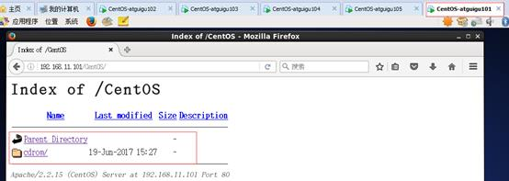

（13）让其他需要安装RPM包的服务器指向这个YUM源，准备一台新的服务器，备份或删除原有的YUM源配置文件

备份原有的YUM源的配置文件

[root@hadoop102 /]#cd /etc/yum.repos.d/

[root@hadoop102 yum.repos.d]# cp CentOS-Base.repo CentOS-Base.repo.bak

编辑CentOS-Base.repo文件

[root@hadoop102 yum.repos.d]# vi CentOS-Base.repo

|  |
| --- |
| [base]  name=CentOS-hadoop101  baseurl=**http://192.168.11.101/CentOS**  gpgcheck=1  gpgkey=file:///etc/pki/rpm-gpg/RPM-GPG-KEY-CentOS-6 |

添加上面内容保存退出

（14）在这台新的服务器上执行YUM的命令

[root@hadoop102 yum.repos.d]# yum clean all

[root@hadoop102 yum.repos.d]# yum repolist